

FACULTAD DE INGENIERÍA

CARRERA DE INGENIERÍA DE SISTEMAS COMPUTACIONALES

INFORME DE PROYECTO FINAL

**TÍTULO:** PROTOTIPO DE PÁGUINA WEB PARA LA PANADERIA “LA MARQUINITA”

**Autores:**

Carmona Salazar Viviana Yudith - 100 % participación

Herrera Zarate Luis Anthony - 100 % participación

Irigoyen Colunche Mery Lisbeth - 100 % participación

Julcamoro Tucto Roberth Leodan - 100 % participación

Medina Gamarra Ariana Chavely - 100 % participación

**Curso:**

Interacción Humano Computador

**Docente del Curso:**

Arribasplata Palomino, Mark Anthony

Cajamarca – Perú

2024-2

**Contenido**

**I.** **INTRODUCCIÓN.** 5

**Motivación del proyecto** 5

**1.1.** **Propuesta** 5

**1.2.** **Impacto social, cultural, político, etc.** 6

**II.** **ANÁLISIS DEL PROBLEMA** 7

**3.1.** **Antecedentes** 7

**3.2.** **Descripción de la empresa** 9

**3.3.** **Identificación y formulación del problema** 10

**3.4.** **Definición de objetivos** 12

**IV.** **BASES TEÓRICAS** 12

**4.1.** **Interacción Humano Computador** 12

**4.2.** **Usabilidad en las aplicaciones de software** 13

**4.3.** **Metodologías ágiles y Herramientas** 14

**4.4.** **Métricas de usabilidad** 14

**4.5.** **Experiencia de usuario** 15

**4.6.** **Requerimientos de usuario** 16

**4.7.** **Reglas del negocio** 17

**V.** **HERRAMIENTAS DE INGENIERÍA** 17

**VI.** **GENERACIÓN DE SOLUCIONES** 20

**6.1.** **Alternativas de solución** 20

**6.2.** **MVP (Producto Mínimo Viable)** 21

**6.3.** **Cronograma del proyecto** 23

**VII.** **METODOLOGÍA DE DESARROLLO A UTILIZAR** 25

**7.1.** **Definición de los requerimientos del negocio** 25

**7.2.** **Definición de las reglas del negocio** 31

**7.3.** **Métricas de usabilidad y experiencia de usuario** 32

**7.4.** **User personas, user scenarios, user histories, impact mapping, user testing.** 34

**7.5.** **Guía de estilos** 47

**7.6.** **Diseño de prototipos** 49

**7.7.** **Plan de pruebas de prototipos y documentación de resultados** 58

**7.8.** **Implementation del Proyecto** 73

**VIII.** **REFERENCIAS O BIBLIOGRAFÍA** 83

**IX.** **ANEXOS** 88

**INDICE DE FIGURAS**

**FIGURA 1** Business Model Canvas 10

**FIGURA 2** Desing Thinking 11

**FIGURA 3** Diagrama de Ishikawa - identificación del problema 11

**FIGURA 4** Design Thinking - identificación de la solución 21

**FIGURA 5** Design Thinking - presentación de proyecto 22

**FIGURA 6** Cronograma del proyecto 25

**FIGURA 7** User persona de Lidia Tucto 35

**FIGURA 8** User persona de Dante Sánchez 35

**FIGURA 9** User persona de José López 36

**FIGURA 10** User histories de la página web "La Marquinita" 43

**FIGURA 11** Impact Mapping 44

**FIGURA 12** Paleta de colores claro usado en Figma 47

**FIGURA 13**  Paleta de colores oscuros usados en Figma 47

**FIGURA 14**  Lista de tipos de letras 48

**FIGURA 15** Paleta y tipos de letras seleccionados para usar 48

**FIGURA 16** Wireframe de la página principal 49

**FIGURA 17** Wireframe del de inicio de sesión de la página 50

**FIGURA 18** Wireframe de la página después de iniciar sesión 51

**FIGURA 19** MOCKUP de la página principal 52

**FIGURA 20** MOCKUP de la página de inicio de sesión 53

**FIGURA 21** 56

**FIGURA 22**  Anexo 1 - plantilla de Scrum Team 88

**FIGURA 23**  Anexo 2 - Plantilla de trazabilidad de requerimiento 89

**FIGURA 24**  FLUJOGRAMA del manejo de la página web 90

**INDICE DE TABLAS**

**Tabla 1** Matriz de soluciones versus nueva propuesta 20

**INDICE DE ANEXOS**

**FIGURA 22**  Anexo 1 - plantilla de Scrum Team 88

**FIGURA 23**  Anexo 2 - Plantilla de trazabilidad de requerimiento 89

**FIGURA 24**  FLUJOGRAMA del manejo de la página web 90

# **INTRODUCCIÓN.**

**Motivación del proyecto**

La motivación para este proyecto surge a partir de que actualmente los negocios como panaderías, pastelerías, heladerías entre otros, son quienes se han visto involucrados con actualizarse en las herramientas tecnológicas, que ni bien sabemos la tecnología hoy en día lo es todo. Con esto buscamos que la panadería “La Marquinita” implemente un sistema web donde optimice procesos, obteniendo mejores ganancias y a la vez buscar mejoría en el servicio de atención al cliente. De acuerdo con Pérez (2020), nos dice que esta implementación permite lograr que varias personas puedan utilizar este sistema al mismo tiempo y sin complicaciones, accediendo mediante un navegador web de Internet, también permite registrar información que será almacenado en una base de datos.

* 1. **Propuesta**

Creación de un prototipo de página web para el negocio de panadería “La Marquinita”

* **Descripción:** Se desea gestionar el desarrollo de la nueva página web que realice pedidos y mejore el servicio de atención al cliente, adoptando la metodología ágil SCRUM, esto permitirá manejar los cambios y adaptaciones que surjan durante el proceso de modelamiento.
* **Ventajas:**
* Aumento de clientes por la presencia en línea
* Aumento de demanda del producto
* Mayor acceso de compra para el consumidor
* **Desventajas:**
* Negocio con poco presupuesto
* Negocio con cero interacciones tecnológicas
* Poca adaptabilidad de los empleados al implementar el sistema.
  1. **Impacto social, cultural, político, etc.**
* **Impacto social:**

Con una página web para “La Marquinita”, los clientes podrán realizar sus pedidos de manera fácil y rápida desde casa. Esto no solo facilitará la compra para quienes ya son clientes, sino que también puede atraer a nuevos consumidores interesados en la comodidad de comprar en línea.

* **Impacto cultural**:

La página web puede resaltar estos productos tradicionales y contar la historia detrás de ellos. Al hacerlo, no solo preserva la cultura local, sino que también fortalece la conexión de la panadería con la comunidad.

* **Impacto político**

Asegurarse de que la página web cumpla con todas las regulaciones ayudará a evitar problemas legales y a construir una imagen profesional para la panadería. Esto asegura que la tienda en línea funcione sin contratiempos legales.

* **Impacto ambiental:**

La página web puede destacar las iniciativas ecológicas de “La Marquinita”, como el uso de empaques reciclables o prácticas sostenibles. Esto puede atraer a clientes que valoran la sostenibilidad y mejorar la reputación de la panadería.

* **Impacto ético**:

La página web permite a “La Marquinita” comunicar de manera clara y honesta su oferta de productos, precios y valores. A la vez esta permite fácil acceso a las personas con discapacidades y protege la privacidad y datos del cliente de una manera segura.

* **Impacto económico**:

Tener una tienda en línea puede ayudar a la panadería a llegar a más personas, incluso fuera de su área local. Esto podría traducirse en un aumento en las ventas y en una mayor estabilidad económica para el negocio.

# **ANÁLISIS DEL PROBLEMA**

1. 1. **Antecedentes**

El estudio de Ipiales (2024) tiene como objetivo diseñar un plan de negocios integral que identifique y analice factores críticos y estrategias clave para la creación exitosa de la panadería en el sector de la Mariscal Sucre del D.M.Q. La metodología utilizada es diseño cuantitativo de tipo descriptivo. En donde se concluyó que con la propuesta se brindó valor y diferencia sustentada en la selección de distintas harinas para diferentes productos, respaldados por un equipo capacitado, amable y conocedor, lanzando promociones descuentos que fidelicen y recompensen a los clientes frecuentes.

La investigación de Cristina, A. R. (2022), en su proyecto tiene como objetivo el mejoramiento de la Panadería El Rosal donde se realizó, teniendo en cuenta las tendencias que hay en el sector y el diagnóstico general de la organización, en donde se establecieron indicadores clave, se analizaron las problemáticas que se tenían en las diferentes áreas; para finalmente realizar un proyecto de mejora que incluía cinco mejoras, con el análisis de las actividades a llevar a cabo e indicadores de medición para cada una. Asimismo, se expusieron los resultados que se lograrían con la implementación de cada una de las propuestas de mejora.

El proyecto de Parra, Pinzón y Carvajal (2022), tiene como objetivo intervenir en el área comercial recomendando e implementando estrategias publicitarias por medio del uso de las TIC en la Panadería “SABROPAN S.O.” realizó una investigación de tipo explicativo con el enfoque investigativo mixto, donde realizó una entrevista al propietario y una encuesta a los

clientes de la panadería. Dentro de las estrategias implementadas esta la aplicación de tácticas de marketing diferencial, la creación de redes sociales y una página web donde se promocionan los productos y servicios de la panadería. Dando como resultado un incremento en la demanda de los bienes producidos por la empresa y un mejor posicionamiento de la marca a nivel regional.

El estudio de Gutiérrez (2022) tiene como objetivo optimizar sus procesos e Implementar un sistema web para mejorar el servicio de atención al cliente de una panadería del distrito de San Juan de Lurigancho en tiempos de pandemia, el método utilizado de investigación fue cuantitativo, de tipo aplicada, correlacional, experimental. Las conclusiones de implementar un sistema web para mejorar el servicio de atención al cliente en una panadería del distrito de San Juan de Lurigancho en tiempos de pandemia fueron una mejora del 26,1%.

Por otra parte, Fernández y Díaz (2019) realzaron un estudio con la finalidad de sistematizar el control contable de la Panadería Nuestra Señora de Monserrat “Casa de la Mujer” en el municipio de Camoapa a través de observación empírica de los procesos, reportes y registros, entrevistas informales tanto a la directiva como al personal que laboran para obtener más información sobre el negocio. Una vez analizada la información se determinaron las alternativas haciendo uso de la herramienta del análisis FODA y la matriz de interacción. generando como resultado un alto índice de liquidez debido a la falta de pasivos, presentando un bajo índice de endeudamiento de 1.59 % debido a que esta misma se financia a través de su capital propio. Se muestra un rendimiento bajo promedio de 4.73% en sus ventas, 1.51% en sus inversiones totales y 1.58% en su capital contable.

* 1. **Descripción de la empresa**

La empresa con el nombre “La Marquinita” se caracteriza por tener:

**Misión:**

“En panadería “La Marquinita”, nuestra misión es ofrecer productos de panadería frescos y deliciosos elaborados con ingredientes de la más alta calidad, mientras brindamos un servicio excepcional a nuestros clientes y fomentamos un ambiente cálido y acogedor en nuestra tienda.”

**Visión:**

“Incrementar el ingreso y hacer crecer el negocio en el ámbito local, para así ser reconocida por nuestra innovación tecnológica, además de mantener la calidad de nuestros productos, compromiso con la sostenibilidad y excelencia en el servicio al cliente, contribuyendo al bienestar y felicidad de nuestros clientes y empleados.”

**Objetivos:**

* Incrementar la venta de nuestros productos
* Lograr ampliar aún más nuestra forma de venta.
* Crecer y ser reconocido como una de las mejores panaderías, con todos los años que llevamos en el mercado.

**Rubro de negocio:** Enfocado en la producción, venta de pan y  productos de repostería.

**Descripción de los procesos:**

* Pedido de insumos a los proveedores
* Verificación de insumos salubres para la producción de pan.
* Producción de pan a cargo del maestro de panadería.
* Horneado de todos los tipos de pan,
* Venta de los productos en el local.

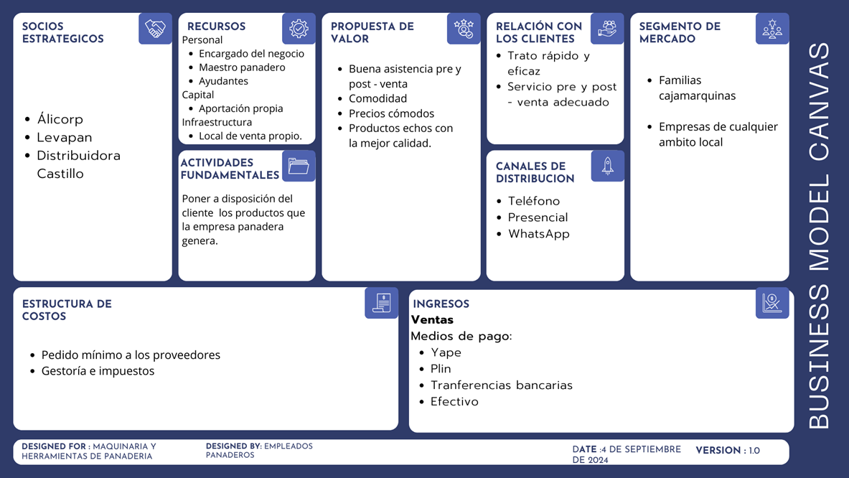**FIGURA 1**   
Business Model Canvas

* 1. **Identificación y formulación del problema**

La panadería "La Marquinita" es un negocio local que ha experimentado altas y bajas en las ganancias, sabemos que actualmente las herramientas tecnológicas se encuentran en todos lo negocios aportando. El dueño al notar que aún le queda muchas mejorías para sus ganancias y crecimiento en su negocio, además el ver que cuenta con un negocio que es concurrente a diario desea llegar a mas clientes por lo que lo ha llevado a impulsarse por una mayor demanda y necesidad de modernizar su presencia en línea, queriendo captar a más clientes, brindándoles facilidades de accesos a pedidos en línea.

Formulación del problema.

¿Cómo una página web puede mejorar el servicio de atención al cliente en una panadería del distrito Cajamarca con el nombre de “La Marquinita” en la actualidad?

**FIGURA 2**   
Desing Thinking

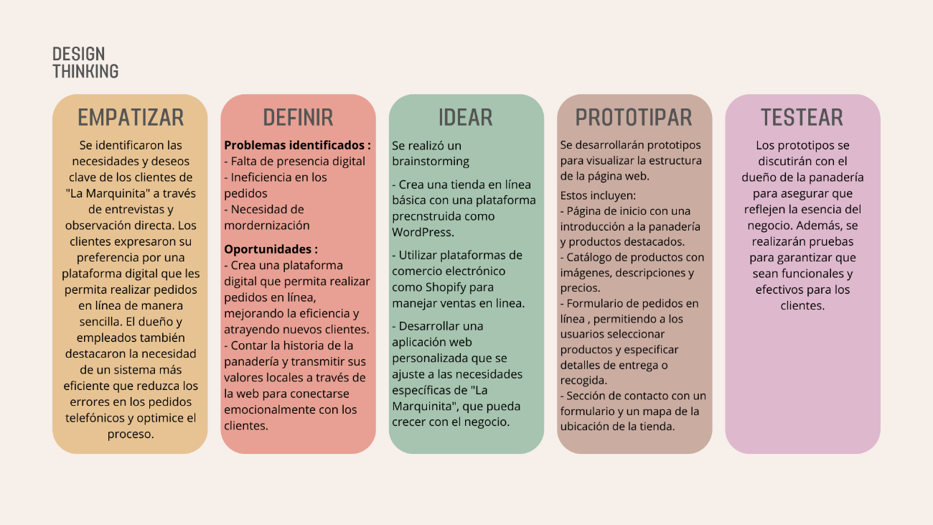

**FIGURA 3**  
 Diagrama de Ishikawa - identificación del problema

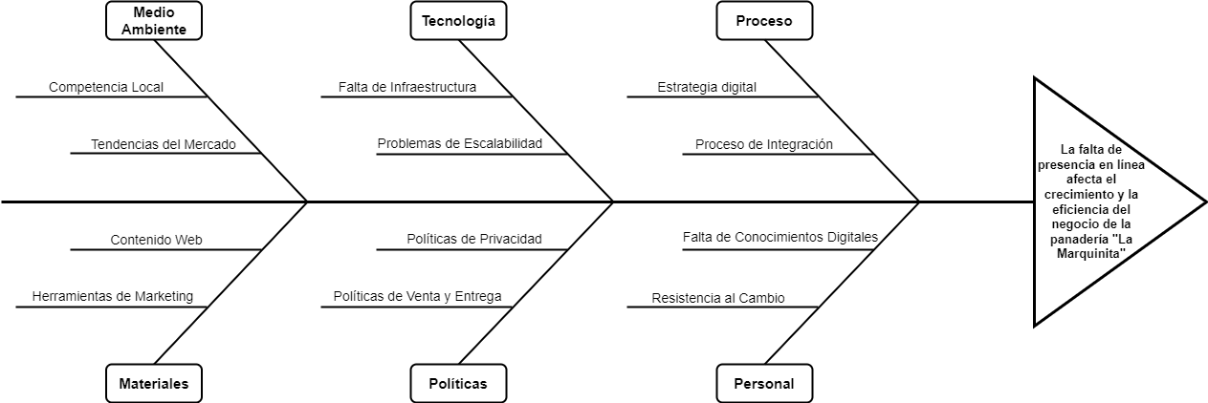

* 1. **Definición de objetivos**

**Objetivo general**

Diseñar un prototipo de la página web para la panadería “La Marquinita”, el cual impulsará a un nuevo método de venta de sus productos panaderos.

**Objetivos específicos**

* Lograr una correcta recolección de datos e identificación de la problemática del negocio.
* Identificar los requerimientos y reglas del negocio
* Realizar prototipos de la página web
* Realizar los prototipados en html y definir la página web

# **BASES TEÓRICAS**

* 1. **Interacción Humano Computador**

Esta interacción hombre computador HCI, no es más que el intercambio de datos a través de interfaces que al ejecutar una acción se obtiene un resultado. Es así que, se presentan nuevas líneas de comunicación a partir de la tecnología, creando nuevos ambientes de interacción y revalorización de la actividad. Y es que, las nuevas herramientas tecnológicas se han incorporado en casi todos los ámbitos sociales, educativos, económicos, de salud (Alvcivar et al., 2023).

La interacción humana computador está asociada a su usabilidad, y esto se puede aplicar a cualquier tipo de dispositivo, desde un pc hasta una lavadora, pero a su vez la usabilidad está integrada a la interfaz gráfica con la cual el producto fue desarrollado, es decir, como se ve (imagen) que contenido tiene, entre otras características. (Ascencio, Ceballos y Salcedo, 2020).

De acuerdo con Alvicivar et al. (2023) la accesibilidad es otro de los aspectos que deben ser considerados y que en la actualidad ha tomado mayor importancia, se define como la capacidad de acceso y de interacción en un sistema o aplicación para cualquier tipo de usuario, independientemente de sus discapacidades y contexto de uso. Esta la podemos definir como la capacidad de acceso y de interacción en un sistema o aplicación para

cualquier tipo de usuario, independientemente de sus discapacidades y contexto de uso.

La interfaz es el proceso donde el usuario interactúa con el sistema y a través de sus acciones la computadora interpreta y reacciona con sus respuestas. Para ello, es necesario que el usuario entienda lo que el sistema le está pidiendo, uno de los recursos más utilizados para lograr este entendimiento es la ubicación de representaciones en forma de metáforas en la interfaz, en otras palabras, una especie de mediador cognitivo entre el mundo real y lo que sucede en el interior del computador (Díaz Sabán, 2022)

* 1. **Usabilidad en las aplicaciones de software**

La usabilidad es un factor determinante que actualmente está cobrando mayor relevancia, provocando que las empresas de software aumenten el nivel de calidad en sus fases de desarrollo. Una fase por considerar es el diseño de la interfaz de usuario, donde se debe valorar la usabilidad como un atributo de calidad, permitiendo una interacción sencilla, agradable e intuitiva, además de discutir los objetivos y requerimientos.

**Principios de Diseño de Interfaces Gráficas:**

* **Consistencia:** Las interfaces deben ser consistentes en términos de diseño, lo que ayuda a los usuarios a predecir el comportamiento de la aplicación.
* **Visibilidad del Estado del Sistema:** Los usuarios deben estar informados sobre lo que está ocurriendo en la aplicación en todo momento.
* **Retroalimentación:** La interfaz debe proporcionar retroalimentación inmediata para las acciones del usuario.

**Vocabulario Conceptual:**

* **Affordance:** Cualidades del objeto que sugieren cómo debe ser usado. Por ejemplo, los botones deben parecer que se pueden presionar.
* **Modelo Conceptual:** La comprensión del usuario sobre cómo funciona la aplicación. Una buena interfaz ayuda a que este modelo coincida con el funcionamiento real de la aplicación.
* **Retroalimentación:** Información que la aplicación proporciona al usuario para informar sobre el resultado de una acción.
  1. **Metodologías ágiles y Herramientas**
* **Scrum Team**: Según GCF Global (2024) Es un pequeño equipo de personas que incluye un Scrum Master, un Product Owner y los Developers. En este grupo, no hay sub-equipos ni jerarquías. Los profesionales son multifuncionales y tienen las habilidades necesarias para cumplir el objetivo del producto final.
* **Design Sprint:** según Santander Universidades. (2024, August 29) es la metodología de desarrollo de producto eficiente que permite construir y probar un prototipo en tan solo cinco fases o días.
* **Business model canvas:** Según *Vive UNIR. (2021, June 9).*es una herramienta de gestión estratégica que sirve para organizar y definir el modelo de negocio de una empresa.
* **Design Thinking:** de acuerdo con (Pérez et al, 2020) es un modelo mental de desarrollo empresarial innovador que permite enfocar todo el proceso de producción en cómo las personas pueden llegar a lo que se está desarrollando. Aunque es un modelo para el desarrollo empresarial y las ideas de diseño, Design Thinking se puede aplicar de muchas maneras dentro de otros procesos, como la gestión de proyectos de ingeniería de software.
  1. **Métricas de usabilidad**

Las métricas de usabilidad son medidas cuantitativas y cualitativas utilizadas para evaluar la eficacia, eficiencia y satisfacción del usuario con una aplicación o sistema. Permiten identificar problemas y áreas de mejora.

**Metodologías, criterios y técnicas:**

* **Tiempo en tarea:** Mide cuánto tiempo le lleva al usuario completar una tarea.
* **Tasa de éxito:** Porcentaje de tareas completadas correctamente.
* **Errores del éxito:** Número y tipo de errores cometidos durante la interacción.
* **Satisfacción del usuario:** Evaluada a través de encuestas o entrevistas, como el Sistema de Calificación de Usabilidad (SUS).
  1. **Experiencia de usuario**

Es una filosofía de trabajo que busca, como resultado, productos empáticos, así como responder a las necesidades de los usuarios. Esto responde a la creación de proyectos desde un proceso iterativo, donde el diseño propuesto es testeado o evaluado por el público objetivo. De este modo, se obtiene la información necesaria para argumentar decisiones de diseño, o modificaciones en las estrategias de enseñanza y aprendizaje en el aula en formación remota. La metodología involucra una serie de técnicas propias del diseño UX, y se entrelaza con técnicas continuas, para favorecer la retroalimentación y el trabajo en equipo. (Sánchez, Aguirre y Hernández, 2021).

**Proceso de UX:**

* Investigación del Usuario: Entender las necesidades, comportamientos y expectativas del usuario.
* Diseño de la Interfaz: Crear prototipos y maquetas que reflejen las necesidades del usuario.
* Pruebas de Usabilidad: Evaluar el diseño con usuarios reales para identificar problemas y áreas de mejora.
* Implementación y Evaluación Continua: Desarrollar el producto y seguir recolectando feedback para mejoras futuras.

**Ventajas y Desventajas:**

* **Ventajas:** Mejora la satisfacción del usuario, aumenta la eficacia y la eficiencia del producto, y reduce la necesidad de soporte técnico.
* **Desventajas:** Puede requerir una inversión significativa de tiempo y recursos. También puede ser desafiante equilibrar las necesidades del usuario con las limitaciones técnicas y de negocio.

**Importancia:** La experiencia de usuario es crucial para el éxito de un producto en el mercado. Un buen diseño UX puede diferenciar un producto de la competencia, aumentar la lealtad del cliente y contribuir a la rentabilidad general del negocio.

* 1. **Requerimientos de usuario**

En el proceso de desarrollo de software, los requerimientos son una etapa clave y frecuentemente la primera. Debido a la rigurosidad y al proceso sistemático que se debe realizar en esta etapa, se conoce como la etapa de la ingeniería de requerimientos (Soto, 2023). Usualmente, la ingeniería de requerimientos envuelve tres etapas: elicitación, especificación y validación. En especial, uno de los objetivos en la etapa de especificación es escribir los requerimientos en un documento. Este documento de requerimientos es un documento esencial en la construcción de software, incluso para pagar a las personas responsables que lo desarrollan.

Por lo tanto, los requerimientos define todas las actividades involucradas en el desarrollo del sistema de información, descubriendo los requisitos, los productos a entregar, sus fases y los aportes que los usuarios presentaron para ayudar a determinar si este es factible o si requiere cambios, pasando por su obtención, análisis, para llegar a su especificación formal, finalizando con la validación, etapa en la cual se evidencia si los requerimientos realmente definieron las características del sistema que el cliente desea tener.

* 1. **Reglas del negocio**

Según el Grupo de Reglas de Negocio; que es una organización cuyo propósito es fomentar el entendimiento y estandarización del concepto de reglas de negocio, se basa en dos perspectivas para definir una regla de negocio:

* Desde la perspectiva del negocio, es una orientación en la cual hay una obligación conducida por una acción, práctica o proceso, dentro de una particular actividad o giro.
* Desde la perspectiva de sistemas de información, es una declaración que define o restringe algunos aspectos del negocio. Intenta hacer valer la estructura del negocio, o controlar o influir en la conducta del negocio.

Y de acuerdo con (Martínez y Navarro, 2020) las Reglas del Negocio describen las condiciones, pautas, instrucciones, definiciones y restricciones presentes en una organización y que son de vital importancia para alcanzar sus objetivos organizacionales. Representan el corazón de la lógica del negocio de una estructura.

# **HERRAMIENTAS DE INGENIERÍA**

**Metodologías Ágiles:**

La adopción de metodologías ágiles como **Scrum**, **Design Sprint** y **Design Thinking** responde a la necesidad de desarrollar software de alta calidad enfocado en la usabilidad y la satisfacción del usuario. A continuación, se presentan las razones para elegir estas metodologías:

**Scrum** es ideal para gestionar proyectos complejos y dinámicos debido a su estructura basada en sprints cortos y reuniones diarias. Esta metodología fomenta una comunicación constante y una colaboración estrecha entre los miembros del equipo, lo que facilita la rápida adaptación a cambios en los requerimientos. Al enfocarse en entregas incrementales, Scrum permite incorporar feedback continuo de los usuarios, mejorando así la usabilidad del producto final de manera iterativa y constante.

**Design Sprint** permite diseñar, prototipar y validar ideas en un periodo muy corto de tiempo, generalmente cinco días. Esta metodología es especialmente útil para reducir el riesgo de fallos en etapas tempranas del desarrollo al obtener rápidamente feedback real de los usuarios. La rapidez en la validación de conceptos fomenta la creatividad y la innovación, asegurando que las soluciones propuestas sean efectivas y alineadas con las necesidades del usuario. Además, optimiza el uso de recursos al evitar inversiones prolongadas en ideas no validadas.

**Design Thinking** centra el proceso de desarrollo en las necesidades y experiencias del usuario, promoviendo una comprensión profunda de sus comportamientos y expectativas. Este enfoque facilita la creación de soluciones innovadoras y altamente usables al fomentar la empatía, la colaboración multidisciplinaria y el pensamiento creativo. Design Thinking asegura que el modelo conceptual de la aplicación coincida con el funcionamiento real, mejorando la intuitividad y la satisfacción del usuario final. Además, su flexibilidad permite adaptarse a diferentes contextos y tipos de proyectos, enriqueciendo el proceso de desarrollo con perspectivas diversas.

**Estándares de Ingeniería:**

* **ISO 9241:**
  + **Descripción:** Estándar internacional que abarca la ergonomía de la interacción humano-computadora.
  + **Importancia:** Asegura que las interfaces de usuario sean usables y accesibles.
* **IEEE 829:**
  + **Descripción:** Estándar para la documentación de pruebas de software.
  + **Importancia:** Garantiza la calidad y consistencia en las pruebas realizadas.

#### **Herramientas de Software**

**Visual Studio Code (VS Code)**

* **Descripción:** Editor de código fuente gratuito y altamente personalizable, desarrollado por Microsoft.
* **Justificación: V**S Code soporta múltiples extensiones para HTML, CSS y JavaScript, facilitando el desarrollo ágil y colaborativo. Su integración con Git y otras herramientas de control de versiones permite una gestión eficiente del código, alineándose con metodologías como Scrum que requieren entregas continuas y gestión de sprints.

**GitHub**

* **Descripción:** Plataforma de control de versiones y colaboración en proyectos de desarrollo.
* **Justificación:** Facilita la colaboración entre desarrolladores, permite gestionar el historial de cambios y soporta la integración continua, lo que es esencial para equipos que utilizan Scrum y necesitan mantener una entrega constante de valor.

**Figma**

* **Descripción:** Herramienta de diseño colaborativo en línea para la creación de interfaces y prototipos.
* **Justificación:** Facilita la colaboración entre diseñadores y desarrolladores, permitiendo iteraciones rápidas y feedback constante, lo que mejora la usabilidad y la experiencia del usuario final.

#### **Herramientas de Hardware:**

**Estaciones de Trabajo Potentes**

* **Descripción:** Computadoras con procesadores rápidos (mínimo Intel i7 o equivalente), al menos 16 GB de RAM y almacenamiento SSD.
* **Justificación:** Garantizan un rendimiento fluido al manejar múltiples herramientas de desarrollo, navegadores para pruebas y entornos de desarrollo integrados, mejorando la productividad del equipo y soportando las demandas de iteraciones rápidas en metodologías ágiles.

**Múltiples Monitores**

* **Descripción:** Configuración de al menos dos monitores.

**Justificación:** Facilita el multitasking al permitir que los desarrolladores tengan el editor de código en un monitor y la vista previa del navegador en otro, mejorando la eficiencia y la capacidad de respuesta durante el desarrollo y las pruebas de usabilidad.

# **GENERACIÓN DE SOLUCIONES**

1. 1. **Alternativas de solución**

**Tabla 1**  
 Matriz de soluciones versus nueva propuesta

|  |  |  |  |
| --- | --- | --- | --- |
| Criterio | Solución 1 (Uso de plantilla en WordPress) | Solución 2 (Plataforma E-commerce básica) | Solución 3 (Aplicación web personalizada) |
| Facilidad de Implementación | Alta: Fácil de configurar, usando plantillas prediseñadas | Media: Requiere personalización básica | Baja: Necesita desarrollo desde cero |
| Personalización | Limitada: Dependencia de plugins y temas disponibles | Media: Posible personalización en algunos aspectos | Alta: Totalmente personalizable de acuerdo a las necesidades |
| Funcionalidades | Básicas: Catálogo de productos, formularios | Medias: Integración de pasarela de pago, gestión de inventario | Avanzadas: Gestión de usuarios, pedidos, inventarios, y más |
| Escalabilidad | Baja: Puede ser insuficiente con el crecimiento del negocio | Media: Escalable para pequeñas y medianas empresas | Alta: Escalable según el crecimiento del negocio |
| Seguridad | Dependiente de actualizaciones de plugins y temas | Buena: Seguridad gestionada por la plataforma | Alta: Seguridad controlada y personalizada |

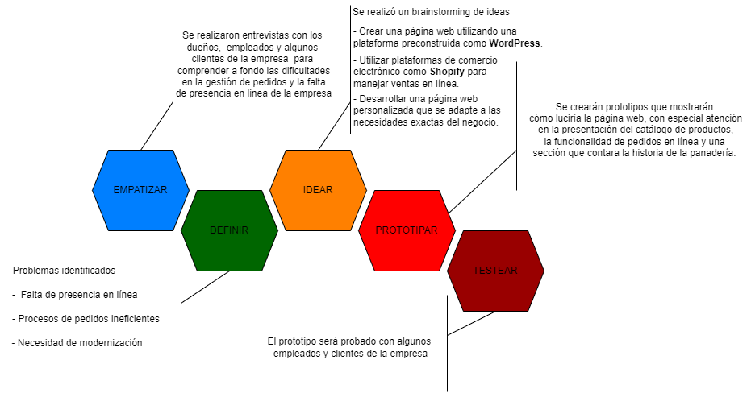**FIGURA 4**  
 Design Thinking - identificación de la solución

* 1. **MVP (Producto Mínimo Viable)**

De acuerdo a la alternativa Solución 3 (Página web personalizada) se ha concluido lo siguiente:

* + 1. **Página de Inicio:**
* Imágenes impactantes que muestran los productos frescos.
* Botón visible para realizar pedidos directamente.

**6.2.2. Catálogo de Productos:**

* Productos categorizados (panes, pasteles, dulces).
* Filtros básicos (sin gluten, especiales del día).
* Actualización en tiempo real de la disponibilidad de productos.

**6.2.3. Sistema de Pedidos:**

* Carrito de compras simple.
* Integración de métodos de pago rápidos y opciones de recogida o entrega a domicilio.

**6.2.4. Información de Contacto:**

* Mapa interactivo y horarios de apertura.
* Formulario de contacto sencillo.

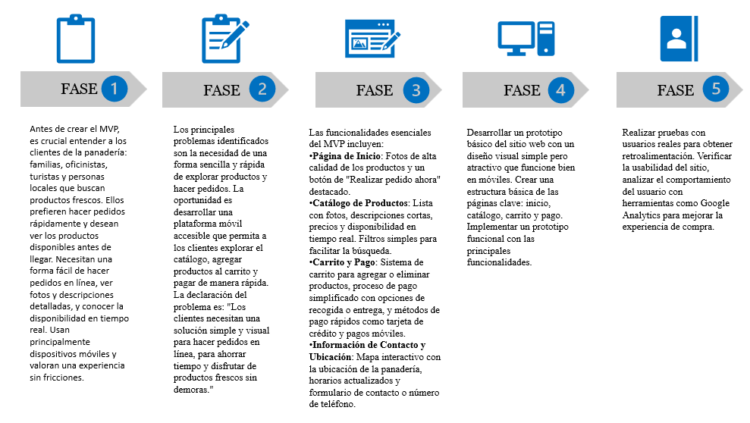**FIGURA 5**   
Design Thinking - presentación de proyecto

* 1. **Cronograma del proyecto**

**Semana 1-2: Planificación y Preparación**

* Revisión de Requerimientos: Confirmar las necesidades y objetivos del MVP.
* Investigación: Revisión de soluciones existentes y análisis de la competencia.
* Definición del Alcance: Detallar las funcionalidades clave y establecer prioridades.
* Formación del Equipo: Asignar roles y responsabilidades.

**Semana 3-4: Diseño y Prototipado**

* Diseño de la Página de Inicio: Crear maquetas con imágenes impactantes y un botón visible para pedidos.
* Diseño del Catálogo de Productos: Definir la estructura del catálogo, categorías, filtros y actualización de disponibilidad en tiempo real.
* Diseño del Sistema de Pedidos: Planificar la estructura del carrito de compras y opciones de pago.
* Diseño de Información de Contacto: Crear el mapa interactivo y el formulario de contacto.
* Prototipo Inicial: Desarrollar un prototipo funcional con las funcionalidades principales.

**Semana 5-6: Desarrollo y Implementación**

* Desarrollo de la Página de Inicio: Implementar el diseño con imágenes y botón de pedido.
* Desarrollo del Catálogo de Productos: Integrar categorías, filtros y actualización de disponibilidad.
* Desarrollo del Sistema de Pedidos: Construir el carrito de compras y la integración de métodos de pago.
* Desarrollo de la Información de Contacto: Implementar el mapa interactivo y el formulario de contacto.
* Integración y Pruebas Internas: Realizar pruebas internas para asegurar la funcionalidad básica.

**Semana 7: Pruebas y Ajustes**

* Pruebas con Usuarios Reales: Realizar pruebas de usabilidad con un grupo de usuarios.
* Recopilación de Feedback: Analizar el comportamiento de los usuarios y hacer ajustes necesarios.
* Ajustes y Correcciones: Implementar cambios basados en los resultados de las pruebas.

**Semana 8: Lanzamiento y Monitoreo**

* Lanzamiento del MVP: Publicar la página web al público.
* Monitoreo Inicial: Supervisar el rendimiento y la funcionalidad de la página.
* Análisis de Datos: Usar herramientas como Google Analytics para observar el comportamiento del usuario.

**Semana 9 y en adelante: Optimización Continua**

* Recopilación de Feedback Continuo: Continuar obteniendo retroalimentación y hacer mejoras.
* Actualizaciones y Mantenimiento: Implementar actualizaciones según sea necesario para mejorar la experiencia de usuario y agregar nuevas funcionalidades.

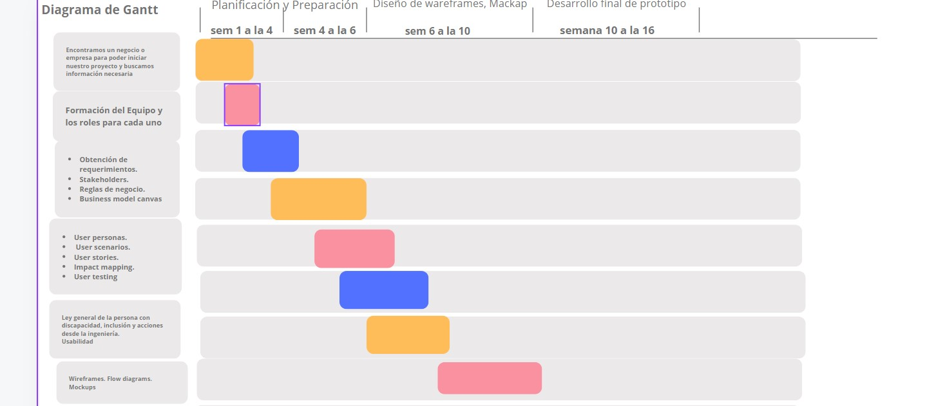**FIGURA 6**   
Cronograma del proyecto

# **METODOLOGÍA DE DESARROLLO A UTILIZAR**

* 1. **Definición de los requerimientos del negocio**
     1. **Requerimientos Funcionales**
        + **Registro de Usuarios.**

**Descripción:** Los usuarios deben poder registrarse en la plataforma con información básica.

**Prioridad:** Alta

**Criterios de Aceptación:** Los usuarios deben recibir una confirmación de registro y ser capaces de iniciar sesión.

* + - * **Autenticación de Usuarios.**

**Descripción:** Los usuarios deben iniciar sesión con su usuario y contraseña.

**Prioridad:** Alta

**Criterios de Aceptación:** La funcionalidad debe permitir el acceso a usuarios registrados y mostrar un mensaje de error para credenciales incorrectas.

* + - * **Gestión de la Cuenta.**

**Descripción:** Los usuarios deben poder actualizar su información personal y cambiar su contraseña.

**Prioridad:** Alta

**Criterios de Aceptación:** Los usuarios deben poder hacer cambios y ver una confirmación de que la información ha sido actualizada.

* + - * **Mostrar los Productos Disponibles:**

**Descripción:** La plataforma debe presentar un menú de productos que incluye descripciones, precios y opciones de personalización (por ejemplo, tipos de pan, rellenos, tamaños).

**Prioridad:** Alta

**Criterios de Aceptación:** El menú debe ser accesible desde la página principal y mostrar todos los detalles necesarios para que los usuarios tomen decisiones informadas.

* + - * **Permitir la Búsqueda de Productos por Nombre o Categoría:**

**Descripción:** Los usuarios deben poder buscar productos utilizando un campo de búsqueda que permita filtrar por nombre de producto o categoría (por ejemplo, pan, pasteles, galletas).

**Prioridad:** Alta

**Criterios de Aceptación:** La búsqueda debe proporcionar resultados relevantes en tiempo real y permitir a los usuarios encontrar productos específicos fácilmente.

* + - * **Mostrar Imágenes de los Productos:**

**Descripción:** Cada producto debe estar acompañado de una imagen que permita a los usuarios ver cómo luce antes de realizar una compra.

**Prioridad:** Alta

**Criterios de Aceptación:** Las imágenes deben ser de alta calidad y reflejar con precisión el producto ofrecido

* + - * **Permitir a los Usuarios Añadir Productos al Carrito, Modificar Cantidades y Eliminar Artículos:**

**Descripción:** Los usuarios deben poder añadir productos al carrito de compras, ajustar la cantidad de cada artículo y eliminar productos del carrito si lo desean.

**Prioridad:** Alta

**Criterios de Aceptación:** Los usuarios deben ver el carrito actualizado en tiempo real con las modificaciones realizadas y poder guardar los cambios sin errores.

* + - * **Integrar Métodos de Pago en Línea (Tarjeta de Crédito, PayPal, etc.):**

**Descripción:** Permitir a los usuarios pagar sus pedidos utilizando métodos de pago en línea, como tarjetas de crédito, débito y PayPal.

**Prioridad:** Alta

**Criterios de Aceptación:** Los usuarios deben poder seleccionar entre varias opciones de pago durante el proceso de checkout y completar el pago de manera segura y eficiente.

* + - * **Permitir a los Usuarios Ver un Historial de Sus Pedidos Anteriores:**

**Descripción:** Los usuarios deben tener la capacidad de acceder a una lista de todos sus pedidos anteriores desde su perfil o panel de usuario.

**Prioridad:** Alta

**Criterios de Aceptación:** La lista debe ser accesible desde una sección dedicada en el perfil del usuario y mostrar todos los pedidos realizados anteriormente.

* + - * **Notificaciones de Estado de Pedido:**

**Descripción:** La plataforma debe enviar notificaciones al usuario sobre el estado de su pedido, incluyendo confirmación, actualizaciones y proceso de envío del producto.

**Prioridad:** Alta

**Criterios de Aceptación:** Se debe enviar notificación para confirmar su pedido y dirección, notificación cuando haya sido procesado y listo para él envióy notificación sobre el estado del pedido.

* + 1. **Requerimientos no Funcionales.**
       - **Usabilidad**

**Descripción:** La plataforma debe ser fácil de usar y entender para los usuarios, asegurando que cualquier persona pueda realizar un pedido sin dificultades.

**Criterios de Aceptación:**

* La interfaz debe ser intuitiva, con navegación clara y elementos de diseño consistentes.
* Los usuarios deben completar tareas como el registro, la búsqueda de productos, y el pago con un número mínimo de pasos.
* **Accesibilidad**

**Descripción:** La plataforma debe cumplir con las Web Content Accessibility Guidelines (WCAG) 2.0 para garantizar que las personas con discapacidades puedan acceder y utilizar la plataforma sin barreras.

**Criterios de Aceptación:**

* + - * Todo el contenido debe ser accesible mediante teclado y compatible con lectores de pantalla.
      * Los colores y contrastes deben ser apropiados para usuarios con discapacidades visuales.
* **Rendimiento**

**Descripción:** La plataforma debe cargar rápidamente y funcionar sin problemas para mejorar la experiencia del usuario.

**Criterios de Aceptación:**

* Las páginas deben cargar en menos de 3 segundos bajo condiciones normales de red.
* Las interacciones, como la adición de productos al carrito y la búsqueda, deben ser fluidas y responder en tiempo real.
* **Compatibilidad**

**Descripción:** La plataforma debe ser compatible con los principales navegadores web y dispositivos móviles.

**Criterios de Aceptación:**

* Los navegadores principales son Chrome, Firefox, Safari, Edge
* Los dispositivos IOS y Android.
* **Disponibilidad**

**Descripción:** La plataforma debe garantizar tiempo de actividad en el que los usuarios puedan realizar en cualquier momento.

**Criterios de Aceptación:**

* Su tiempo de actividad debe ser del 99.9 %
* **Consistencia**

**Descripción:** La interfaz del usuario debe ser coherente en todas las secciones, asegurando que los elementos visuales sean uniformes.

**Criterios de Aceptación:**

* Todos los botones y enlaces deben tener el mismo estilo y comportamiento.
* Los mensajes de error y confirmación deben seguir un formato estándar.
* **Facilidad de Aprendizaje**

**Descripción:** La plataforma debe permitir a los usuarios aprender utilizarla rápidamente sus funciones.

**Criterios de Aceptación:**

* La navegación debe ser intuitiva, permitiendo a los usuarios encontrar las funciones clave.
* Se debe realizar una prueba de usabilidad con usuarios.
* **Interactividad**

**Descripción:** La plataforma debe proporcionar retroalimentación inmediatamente a los usuarios sus acciones, como pagos, productos agregados al carrito o realizar un pedido.

**Criterios de Aceptación:**

* Los usuarios deben recibir notificaciones instantáneas al realizar acciones importantes.
* La interfaz debe permitir interacciones dinámicas, como la actualización del carrito.
* Debe implementar animaciones sutiles para mejorar la experiencia de usuario.
* **Personalización**

**Descripción:** La plataforma debe permitir a los usuarios guardar sus preferencias de pedidos.

**Criterios de Aceptación:**

* Los usuarios deben tener la opción de personalizar la apariencia de su interfaz (temas y colores).
* La plataforma debe ofrecer recomendaciones basada en su historial de pedidos.
* **Actualización en Tiempo Real**

**Descripción:** Los usuarios deben recibir actualizaciones en tiempo real sobre el estado de su pedido. Confirmaciones y tiempo de entrega.

**Criterios de Aceptación:**

* Los tiempos de entrega deben ser precisos e indicar cualquier cambio.
* La plataforma debe notificarte actualizaciones sobre el estado de tu pedido.
  1. **Definición de las reglas del negocio**
     1. **Disponibilidad de Productos:**
* **Descripción:** Los productos que están a la vista del cliente son los únicos que están disponibles a la venta.
  + 1. **Ventas por mayor:**
* **Descripción:** Los productos que se compren en cantidades grandes, se llevaran una bonificación extra de regalo.
  + 1. **Límite de tiempo para hacer un pedido:**
* **Descripción**: Los pedidos ya sea grandes o pequeños que se quieran hacer, deben hacerse con un tiempo mínimo de 2 días de anticipación.
  + 1. **Los clientes deben traer su propia bolsa para el despacho de su producto:**
* **Descripción:** Los clientes deben traer su bolsa ya sea de plástico o tela para el despacho de sus productos, pero si estos tuviesen una bolsa, no sería necesario.
  + 1. **Pago anticipado del 50% cuando se haga un pedido:**
* **Descripción:** Si el cliente desea realizar un pedido grande, debe pagar el 50% de su costo para así asegurar el cumplimiento de la compra.
  + 1. **Cumplimiento con las normativas sanitarias:**
* **Descripción:** asegurarse que la panadería cumpla con todas las regulaciones de salud y seguridad, esto ayuda a mantener la confianza del cliente.
  + 1. **Mantener la calidad del producto:**
* **Descripción:** utilizar siempre productos frescos y asegurarse que los productos sean consistentes en sabor y presentación.
  1. **Métricas de usabilidad y experiencia de usuario**

Las métricas de usabilidad y experiencia de usuario son esenciales para evaluar cómo interactúan los usuarios con la plataforma y qué tan eficiente y satisfactoria es su experiencia. A continuación, se presentan algunas de las métricas más relevantes y cómo se justifican en el contexto de este proyecto:

* + 1. **Tiempo de tarea (Task Completion Time):**
* **Descripción:** Mide el tiempo que le toma a un usuario completar una tarea específica, como registrarse o hacer una compra.
* **Justificación:** Es clave reducir el tiempo que toma realizar tareas clave en la plataforma para mejorar la eficiencia y evitar frustración.

En este proyecto, donde los usuarios deben hacer pedidos con frecuencia, un flujo rápido y sencillo es crucial.

* + 1. **Tasa de éxito (Success Rate):**
* **Descripción:** Indica el porcentaje de usuarios que completan una tarea sin errores.
* **Justificación:** Un alto porcentaje de éxito indica que los usuarios encuentran la interfaz intuitiva y que pueden realizar tareas clave sin problemas. Dado que la plataforma involucra procesos críticos como la compra y el pago, es fundamental asegurar una tasa de éxito alta.
  + 1. **Tasa de abandono (Drop-off Rate):**
  + **Descripción:** Mide el porcentaje de usuarios que abandonan una tarea antes de completarla, por ejemplo, durante el proceso de compra.
  + **Justificación:** Si muchos usuarios abandonan el proceso antes de completar una compra, esto indicaría problemas en el flujo o en la interfaz.

Esta métrica es especialmente importante en un sistema ya que los abandonos significan pérdida de ventas.

* + 1. **Satisfacción del usuario (User Satisfaction Score - SUS):**
* **Descripción:** Evalúa la percepción general de los usuarios sobre la facilidad de uso de la plataforma mediante encuestas.
* **Justificación:** La satisfacción del usuario es crucial para la fidelización y para que los clientes regresen a realizar más pedidos. La simplicidad y claridad en el diseño tienen un impacto directo en esta métrica.
  + 1. **Tasa de retorno de usuarios (Retention Rate):**
  + **Descripción:** Indica el porcentaje de usuarios que vuelven a usar la plataforma después de su primer uso.
  + **Justificación:** Una alta tasa de retorno sugiere que los usuarios encuentran valor en la plataforma y que están satisfechos con su experiencia, lo cual es vital para el éxito a largo plazo.
    1. **Errores cometidos (Error Rate):**

**Descripción:** Mide cuántos errores cometen los usuarios mientras interactúan con la plataforma (por ejemplo, seleccionar opciones incorrectas o llenar formularios erróneamente).

**Justificación:** Un sistema con un bajo índice de errores asegura que los usuarios pueden completar tareas sin confusión ni frustración, lo cual es clave para una experiencia fluida.

**Elección de Métricas para el Proyecto:**

En este proyecto, priorizaremos las métricas de tasa de éxito, tiempo de tarea y tasa de abandono, ya que garantizan que los procesos críticos como el registro, la selección de productos y el pago sean eficientes y sin interrupciones. Además, la satisfacción del usuario se medirá para garantizar que la plataforma cumpla con las expectativas de los clientes.

* 1. **User personas, user scenarios, user histories, impact mapping, user testing.**
     1. **User Personas:**

Las "User Personas" son representaciones ficticias de los distintos tipos de usuarios que utilizarán la plataforma. Para este proyecto, se desarrollarán al menos tres personas:

* **Persona 1**: Administrador encargado del negocio
* **Persona 2:** Trabajador de panadería, el encargado de realizar los productos panaderos.
* **Persona 3**: cliente el consumir principal de la panadería.

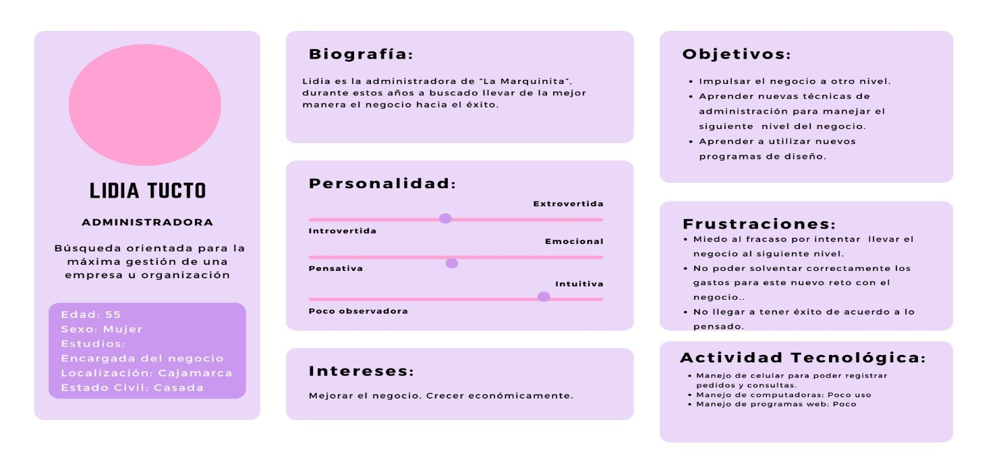**FIGURA 7**   
User persona de Lidia Tucto

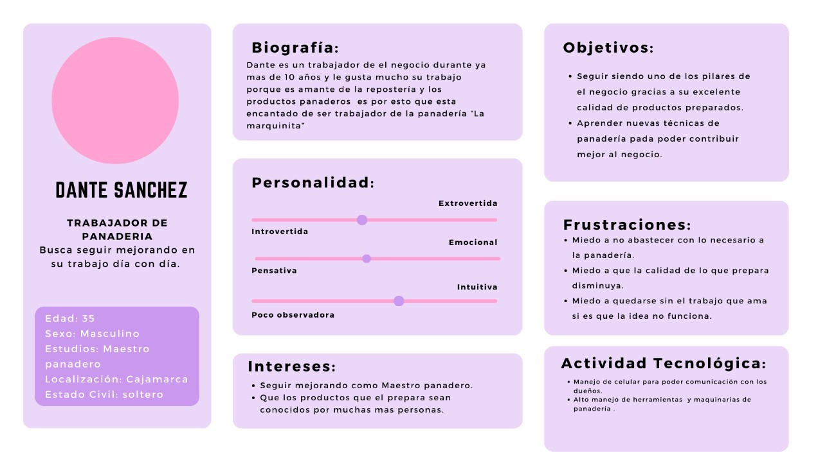**FIGURA 8**   
User persona de Dante Sánchez

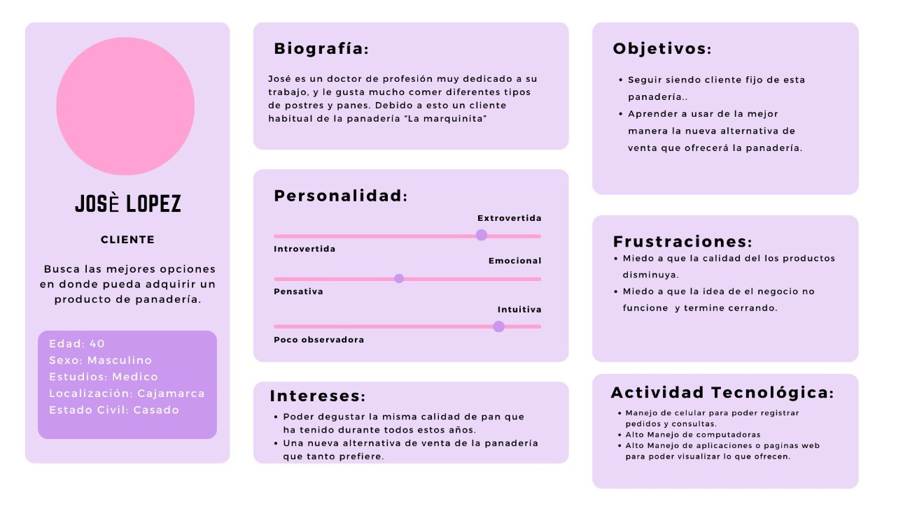**FIGURA 9**   
User persona de José López

* + 1. **User Scenarios:**
* **Lidia Tucto: Administradora**

**Escenario 1: "Expansión Digital con Desafíos"**

**Objetivo:** Impulsar el negocio hacia un nuevo nivel a través de la digitalización.

Lidia Tucto, de 55 años, lleva años administrando "La Marquinita" en Cajamarca. Su principal objetivo es llevar el negocio al siguiente nivel y expandirse a través de una plataforma en línea. Aunque ha manejado su celular para registrar pedidos y consultas, tiene poco uso de computadoras y programas web, lo que la hace sentirse intimidada por la digitalización.

Decide asistir a un curso introductorio sobre comercio electrónico. En la clase, aprende a construir una página web básica, pero cuando intenta ponerlo en práctica, se siente abrumada. Las interfaces de las herramientas digitales parecen confusas y se preocupa por no estar gestionando bien los gastos para esta nueva etapa del negocio. Le teme al fracaso, ya que intenta equilibrar su crecimiento económico sin perder la estabilidad que ya ha logrado.

**Frustración:**

Lidia teme que los costos de digitalizar su tienda sean mayores de lo que puede manejar y que, pese a sus esfuerzos, no logre el éxito esperado. Se siente insegura al navegar por herramientas tecnológicas que le resultan ajenas y, aunque tiene mucha motivación, la idea de no poder llevar el negocio al éxito la preocupa constantemente.

**Resultado esperado:**

Después de varias semanas de ensayo y error, Lidia recibe su primer pedido en línea. Aunque aún está lejos de dominar el mundo digital, la sensación de progreso la motiva a seguir aprendiendo. Se da cuenta de que, con ayuda y paciencia, puede aprovechar las nuevas herramientas tecnológicas para expandir su negocio sin comprometer su toque personal.

**Escenario 2: "Adoptando Nuevas Técnicas de Administración"**

**Objetivo:** Aprender nuevas técnicas de administración para gestionar de manera más eficiente el negocio.

Lidia sabe que, para seguir mejorando, necesita implementar nuevas técnicas de administración en "La Marquinitia". Se inscribe en un taller sobre administración avanzada y descubre herramientas digitales que pueden optimizar la gestión de inventarios, pedidos y clientes. Aunque la idea de automatizar algunos procesos le resulta atractiva, su falta de familiaridad con el uso de programas web y computadoras le genera ansiedad.

De vuelta en su tienda, intenta utilizar un software de administración recomendado en el taller, pero pronto se da cuenta de que la interfaz es más complicada de lo que esperaba. Frustrada por su falta de conocimientos técnicos, teme que si no domina estos programas, su negocio no alcanzará el nivel de eficiencia que busca. Además, le preocupa no poder solventar los costos de implementar estas nuevas herramientas.

**Frustración:**

Lidia lucha con la adaptación a estas nuevas técnicas debido a su poca experiencia con las computadoras. El miedo a no poder aprender lo suficientemente rápido la hace cuestionar si realmente puede llevar el negocio al siguiente nivel sin ayuda externa.

**Resultado esperado:**

Lidia decide buscar apoyo en un familiar joven que le ayuda a comprender el software poco a poco. A medida que delega ciertas tareas administrativas al sistema digital, nota una mejora en la eficiencia de su negocio. Aunque aún no se siente completamente cómoda con la tecnología, empieza a confiar más en las herramientas y a concentrarse en la estrategia empresarial.

**Mejoras clave en los escenarios:**

1. Uso específico de la información tecnológica: Se resalta que Lidia tiene manejo básico de tecnologías (celulares) pero poca experiencia con computadoras y programas web, lo que añade realismo a los desafíos que enfrenta en ambos escenarios.
2. Contexto más claro: Se subrayan sus objetivos de crecimiento y las frustraciones específicas relacionadas con la administración del negocio y el uso de tecnología.
3. Resoluciones realistas: En ambos escenarios, Lidia enfrenta sus miedos y supera sus dificultades poco a poco, lo que refleja un enfoque positivo y motivador, pero realista.

* **Josè Lopez: Cliente**

**Escenario 1: "Transición a la Compra en Línea"**

**Objetivo:** Aprender a utilizar la nueva alternativa de compra en línea de su panadería favorita.

José, un médico de 40 años, es un cliente habitual de la panadería "La Marquinitia". Por su estilo de vida ajetreado, le emociona la posibilidad de poder pedir sus panes y postres favoritos desde una nueva plataforma en línea que está por lanzar la panadería. Tiene un manejo alto de aplicaciones y páginas web, por lo que está listo para adoptar esta nueva alternativa.

El día en que la plataforma se activa, José intenta hacer su primer pedido. Se enfrenta a una interfaz intuitiva, pero nota que los tiempos de entrega son más largos de lo esperado. Le preocupa que esto signifique una pérdida de frescura en sus productos favoritos. Aunque puede navegar sin problemas por la página web, la incertidumbre sobre la calidad de los panes lo hace dudar en confirmar su pedido.

**Frustración:**

Aunque José domina las aplicaciones digitales, su miedo a que la calidad de los productos disminuya debido al nuevo sistema de entrega lo hace sentirse inseguro. También le preocupa que, si la idea no funciona, la panadería termine cerrando y pierda una de sus opciones favoritas para adquirir productos.

**Resultado esperado:**

Después de hablar con el personal de la panadería y aclarar sus dudas, José realiza su primer pedido en línea. La experiencia es satisfactoria y la calidad de los productos es la misma que espera. A partir de ese momento, José comienza a usar la plataforma regularmente, disfrutando de la conveniencia sin comprometer la calidad.

**Escenario 2: "La Calidad Ante Todo"**

**Objetivo:** Asegurar que los productos de la panadería mantengan su calidad habitual.

José ha sido un cliente fiel de "La Marquinita" durante años. Disfruta especialmente de sus panes y postres después de largas jornadas de trabajo en el hospital. Un día, la panadería anuncia que comenzará a ofrecer un nuevo proceso de producción que reducirá costos y aumentará la eficiencia. José, preocupado por la calidad, teme que estos cambios puedan afectar el sabor y frescura de los productos que tanto le gustan.

Visita la panadería para preguntar directamente al personal sobre el cambio, donde le aseguran que la calidad no se verá comprometida. A pesar de estas garantías, José sigue siendo escéptico. Decide comprar sus productos habituales y compararlos con lo que solía disfrutar.

**Frustración:**

Su mayor preocupación es que la calidad de los productos disminuya debido a los nuevos procesos. El miedo a que esta panadería pierda lo que la hace especial es constante. José teme que, si los cambios no son favorables, no encontrará otra panadería que le ofrezca la misma experiencia.

**Resultado esperado:**

José compra sus panes y los prueba en casa. Para su alivio, los productos mantienen la calidad que ha disfrutado durante años. Aunque sigue siendo cauto con los cambios, confía nuevamente en que "La Marquinitia" seguirá siendo su panadería de referencia, incluso con las nuevas mejoras en sus procesos.

**Mejoras clave en los escenarios:**

1. **Uso tecnológico destacado:** Aprovechando el alto manejo de aplicaciones y páginas web de José, se resalta su capacidad de adaptación a las nuevas alternativas de venta, pero también su cautela respecto a la calidad.
2. **Intereses claros:** En ambos escenarios, se refleja el interés clave de José por la calidad de los productos de la panadería, lo que guía sus decisiones y acciones en relación a los cambios que introduce el negocio.
3. **Contexto de cliente habitual:** Se destaca que José ha sido un cliente de largo plazo, lo cual influye en sus expectativas y en la importancia que da a la consistencia en los productos y servicios.

* **Dante Sanchez: Trabajador DE PANADERIA**

**Escenario 1: "Perfeccionando su Técnica"**

**Objetivo:** Aprender nuevas técnicas de panadería para mejorar la calidad de sus productos.

Dante lleva más de 10 años trabajando en la panadería "La Marquinitia". Se siente orgulloso de ser el encargado de preparar los panes y dulces que tanto gustan a los clientes. Sin embargo, Dante siempre ha sentido la necesidad de aprender nuevas técnicas para elevar aún más la calidad de sus productos.

Un día, la panadería decide implementar un nuevo horno con tecnología avanzada, que ofrece una cocción más uniforme y eficiente. Dante recibe la oportunidad de asistir a una capacitación para dominar esta nueva maquinaria. Aunque tiene experiencia con el manejo de herramientas de panadería, le preocupa que aprender algo nuevo pueda ser complicado y ralentice su ritmo de trabajo.

**Frustración:**

Dante siente miedo de no poder adaptarse rápidamente al uso de la nueva maquinaria y que, por lo tanto, la producción se vea afectada. Le preocupa no poder cumplir con los estándares de calidad que siempre ha mantenido.

**Resultado esperado:**

Tras unas semanas de práctica, Dante se siente cómodo utilizando el nuevo horno. Se da cuenta de que los panes salen aún mejor, con una textura y sabor más consistentes. Gracias a esta mejora en su técnica, los clientes se muestran más satisfechos que nunca, y Dante reafirma su rol como pilar importante dentro de la panadería.

**Escenario 2: "El Reto de la Innovación"**

**Objetivo:** Adaptarse a nuevas tendencias sin comprometer la calidad de sus productos.

La panadería "La Marquinita" decide introducir nuevos productos inspirados en tendencias modernas, como panes sin gluten y veganos. Dante, como maestro panadero, es encargado de desarrollar estas nuevas opciones. A pesar de estar emocionado por este desafío, también le preocupa que estos productos no tengan el mismo éxito o calidad que los tradicionales.

Dante comienza a investigar sobre ingredientes alternativos y experimenta con diferentes recetas. Sin embargo, algunos de sus primeros intentos no resultan como esperaba: la textura no es la ideal o el sabor no se compara con los productos que suele preparar. Esta situación genera frustración en Dante, quien teme que los nuevos productos no estén a la altura de las expectativas.

**Frustración:**

El miedo de Dante radica en que, si no logra perfeccionar las recetas nuevas, podría no cumplir con las necesidades del mercado y su trabajo podría estar en riesgo si los clientes no quedan satisfechos.

**Resultado esperado:**

Tras varios intentos y ajustes, Dante encuentra las combinaciones correctas de ingredientes y técnicas que logran productos sin gluten y veganos de alta calidad. Los nuevos productos son bien recibidos por los clientes, lo que refuerza la confianza de Dante en su capacidad para innovar sin perder el enfoque en la calidad.

**Mejoras clave en los escenarios:**

1. **Crecimiento profesional:** Se resalta el interés de Dante en mejorar continuamente como maestro panadero, mostrando que su pasión lo impulsa a aprender nuevas técnicas y adaptarse a los cambios tecnológicos.
2. **Adaptación a los desafíos:** En ambos escenarios, Dante enfrenta la incertidumbre de la innovación, pero también muestra resiliencia al superar sus miedos y encontrar soluciones.
3. **Rol como pilar del negocio:** Los escenarios destacan cómo Dante es esencial para el éxito continuo de la panadería, asegurando que la calidad y el estándar de los productos sigan siendo altos.
   * 1. **User Histories (Historias de Usuario)**

***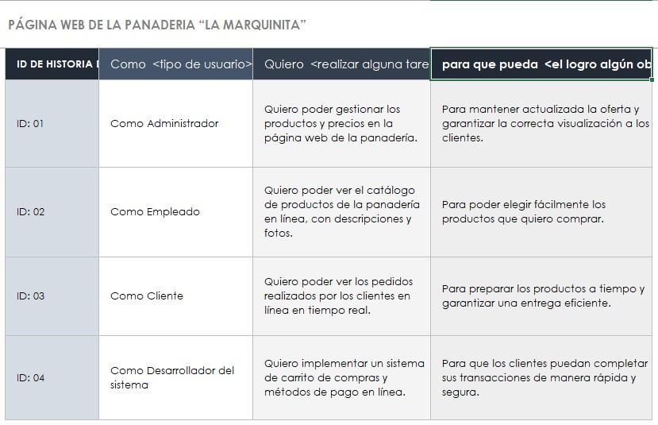*FIGURA 10**   
 User histories de la página web "La Marquinita"

* + 1. **Impact Mapping:**

El "Impact Mapping" se utiliza para alinear los objetivos del negocio con las funcionalidades que se están desarrollando. En este proyecto, el mapeo de impactos será clave para priorizar funciones que generen valor, como la optimización del flujo de compra, la reducción de errores y la mejora de la experiencia de usuario.

**FIGURA 11**   
Impact Mapping

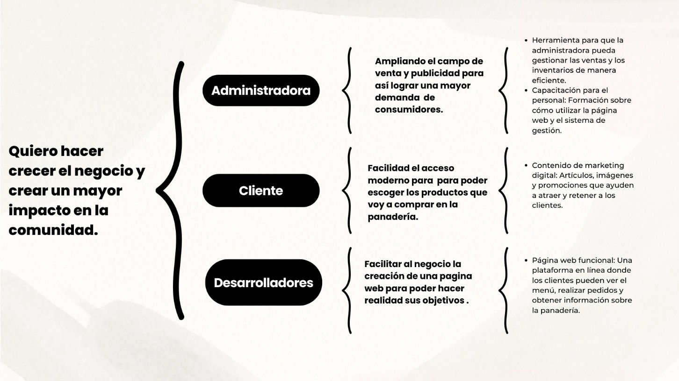

* + 1. **User Testing:**

Se implementará una fase de "User Testing" en la cual usuarios reales probarán la plataforma y proporcionarán retroalimentación. Se llevarán a cabo pruebas de usabilidad con:

* Usuarios primerizos para asegurar que puedan navegar fácilmente por la plataforma.
* Clientes frecuentes para verificar que los flujos de compra y pago sean rápidos y eficientes.
* Usuarios con discapacidades para garantizar que la plataforma cumpla con las pautas de accesibilidad (WCAG 2.0).

**Para ellos usaremos las siguientes herramientas y técnicas:**

En este caso usaremos pruebas modernas y presenciales, ya que estas ofrecen un mayor control y recopila información detallada.

* + **Pruebas de Guerrilla:** Las pruebas de guerrilla se suelen hacer a usuarios que se eligen al azar en un lugar público, normalmente una cafetería, un centro comercial o un aeropuerto. Se les pide que hagan una prueba de usabilidad rápida, a menudo a cambio de una tarjeta regalo u otro incentivo. (Hotjar by contentsquare, 09 de octubre del 2023).

**Herramientas y plataformas para pruebas online**

En este caso, hay una gran variedad de herramientas para hacer pruebas online con las que se puede observar en remoto el comportamiento de los usuarios de nuestro sitio web. Para ello se ha escogidos las dos siguientes:

* + **Prueba de los 5 segundos:** Esta prueba consiste en mostrar una captura de pantalla de una página web junto a una única pregunta; por ejemplo, "¿qué elemento principal de la página recuerdas?" o "¿quién crees que es el público al que va dirigida?". Los sujetos de la prueba tienen cinco segundos para mirar la página antes de responder a la pregunta.

Es una forma sencilla de recopilar una gran cantidad de datos cualitativos sobre las primeras impresiones y las reacciones de la gente sobre un sitio web. (Hotjar by contentsquare, 09 de octubre del 2023).

* + **Prueba del primer clic:** El objetivo de la prueba del primer clic es evaluar si los usuarios pueden identificar fácilmente por dónde tienen que navegar para completar una tarea determinada. Se formula al participante una pregunta del tipo "¿Dónde harías clic para comprar este producto?" y el software registra hacia dónde dirige el ratón.

Las pruebas del primer clic son útiles para recopilar datos sobre las expectativas de los usuarios y determinar la ubicación idónea de menús y botones. Al medir el tiempo que tardan los usuarios en tomar una decisión, se averigua lo intuitivos que son el diseño del sitio y la estructura de enlaces. (Hotjar by contentsquare, 09 de octubre del 2023).

* + **Herramienta Hotjar:** es una plataforma de insights de experiencia de producto que te proporciona análisis de comportamiento y datos de retroalimentación para ayudarte a empatizar y comprender a tus clientes. Las herramientas de Observación como Mapas de Calor y Grabaciones te permiten ver lo que ven tus usuarios. Las herramientas de Preguntas como Encuestas y Retroalimentación te ayudan a llevar las voces de tus clientes a la conversación.

Hotjar complementa los datos y conocimientos, es un servicio fácil de usar que combina insights de experiencia de producto, análisis de comportamiento de usuarios y retroalimentación de clientes para ayudarte a conectar los puntos entre lo que sucede en tu sitio y por qué sucede. (Hotjar by contentsquare, s.f.).

* 1. **Guía de estilos**

**FIGURA 12**   
Paleta de colores claro usado en Figma



**FIGURA 13**   
Paleta de colores oscuros usados en Figma



**FIGURA 14**   
Lista de tipos de letras

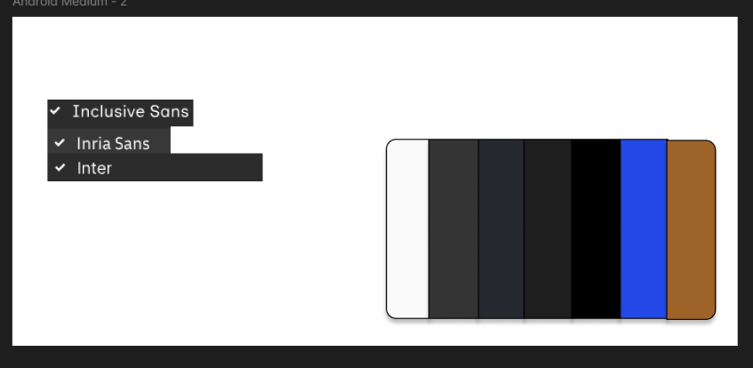**FIGURA 15**  
 Paleta y tipos de letras seleccionados para usar

* 1. **Diseño de prototipos**

**FIGURA 16**   
Wireframe de la página principal

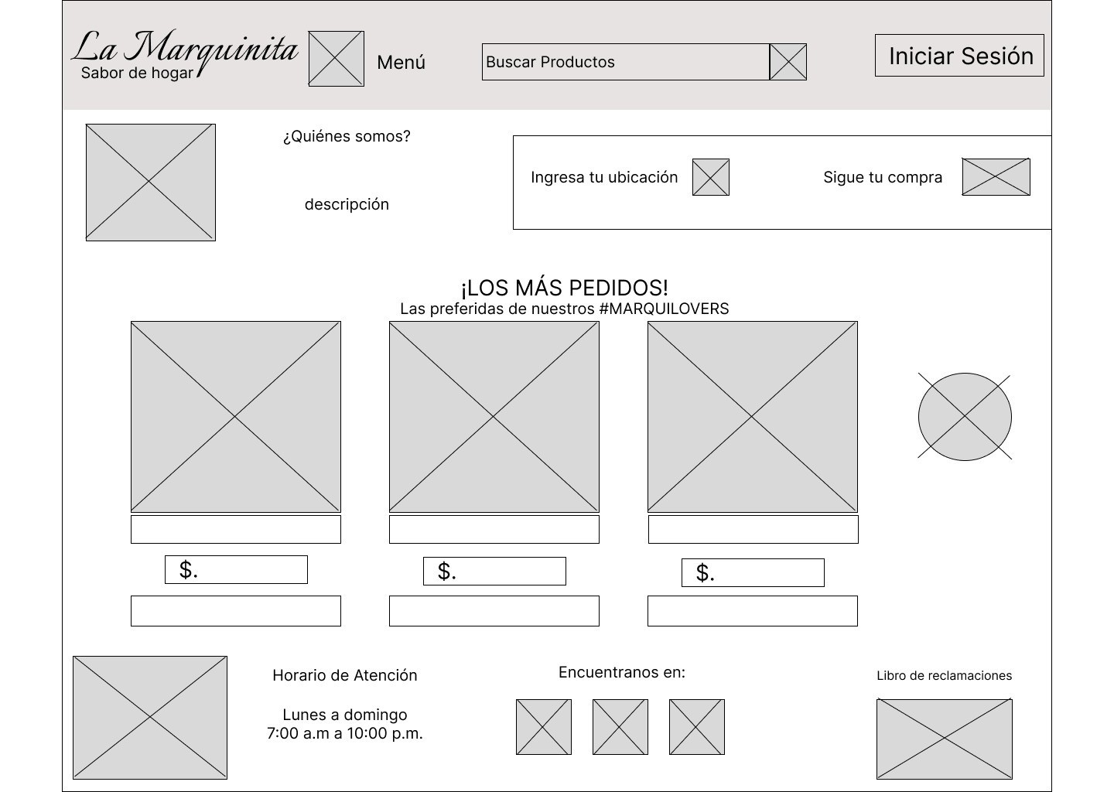

**FIGURA 17**   
Wireframe del de inicio de sesión de la página

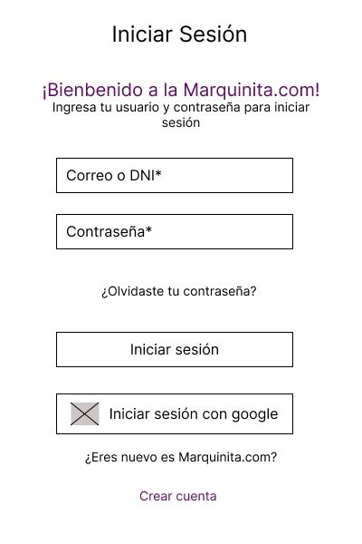

**FIGURA 18**  
 Wireframe de la página después de iniciar sesión

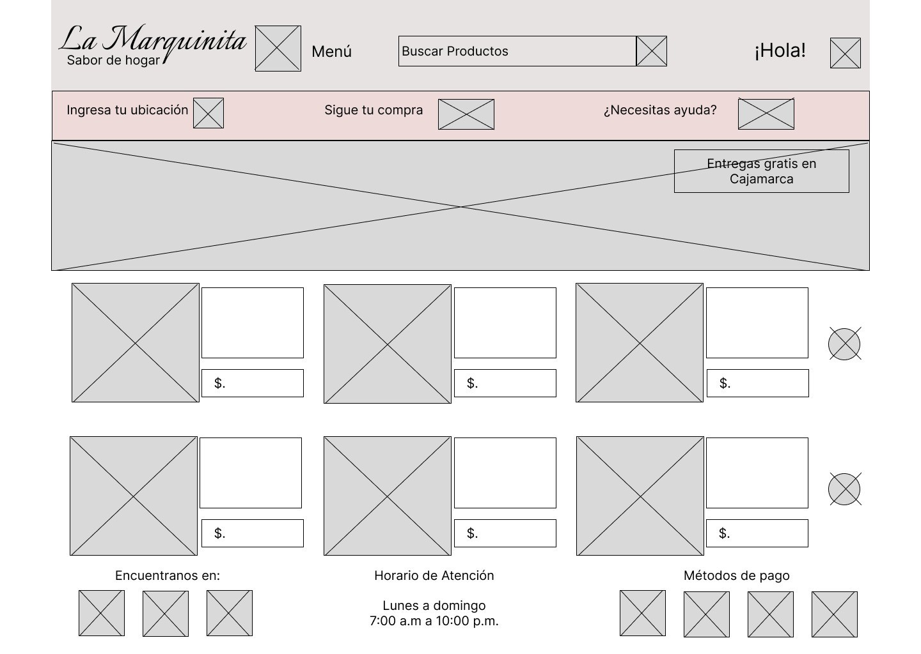

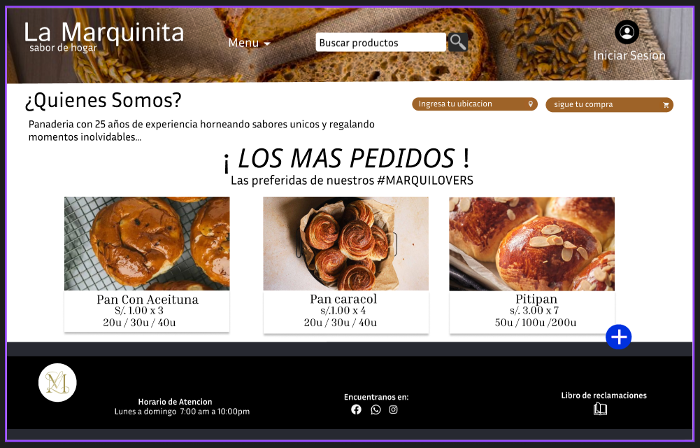**FIGURA 19**  
 MOCKUP de la página principal

**FIGURA 20**   
MOCKUP de la página de inicio de sesión

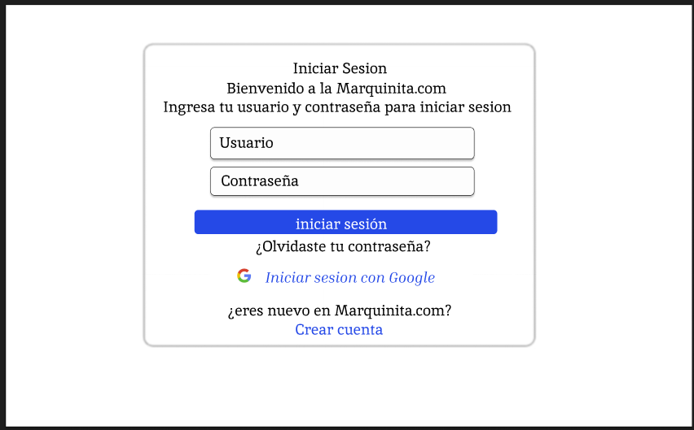

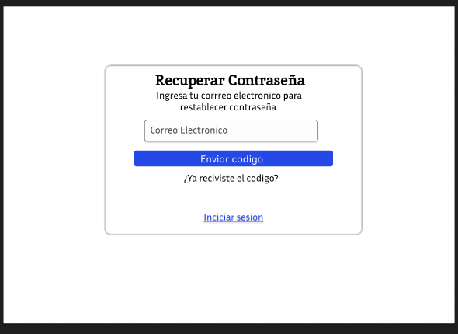

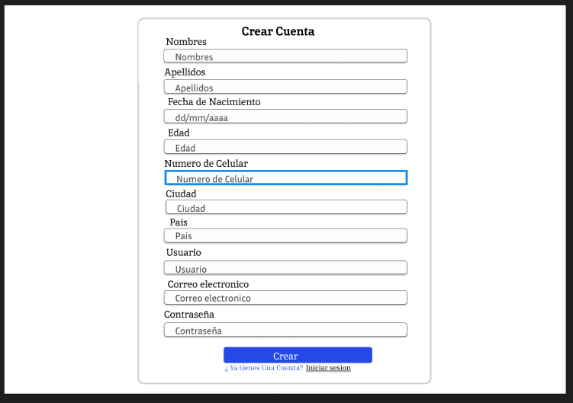

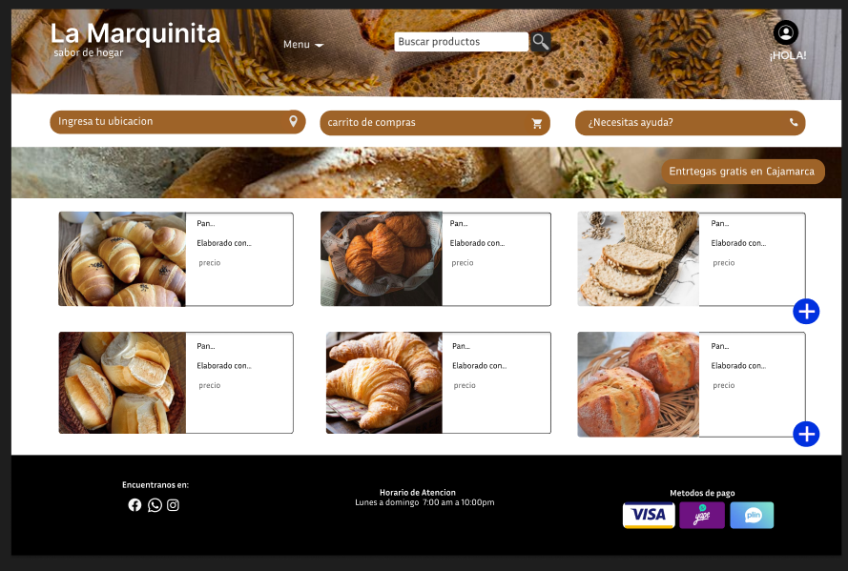**FIGURA 21**

MOCKUP de la página después de iniciar sesión

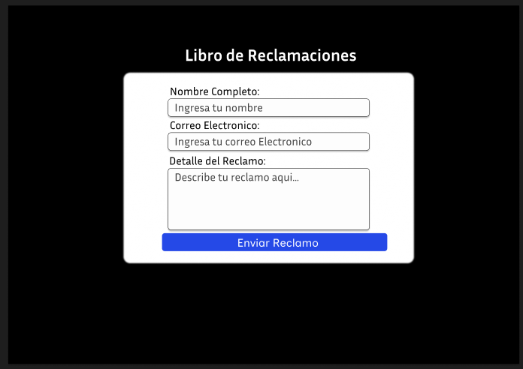

* 1. **Plan de pruebas de prototipos y documentación de resultados**

El objetivo de este test es evaluar la funcionalidad, la experiencia de usuario (UX) y el rendimiento general del prototipo de página web de la panadería [La Marquinita]. En un contexto cada vez más digitalizado, es fundamental que las panaderías cuenten con un sitio web que no solo sea atractivo visualmente, sino que también ofrezca una navegación intuitiva y un proceso de compra eficiente. A través de esta prueba, se busca identificar posibles áreas de mejora que optimicen la interacción de los usuarios con la plataforma, asegurando que se cumplan los estándares de calidad en cuanto a usabilidad y accesibilidad y para eso generamos el siguiente test y así ver cómo va nuestro prototipo web.

**Preguntas de la prueba: en anexos dejamos el link del test.**

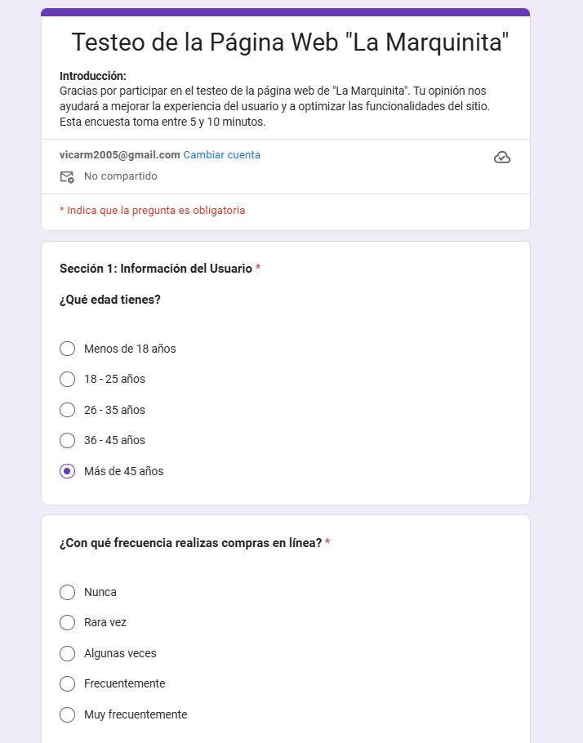

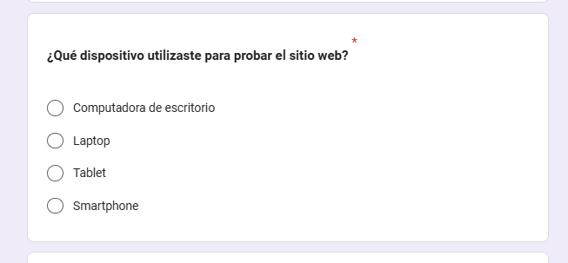

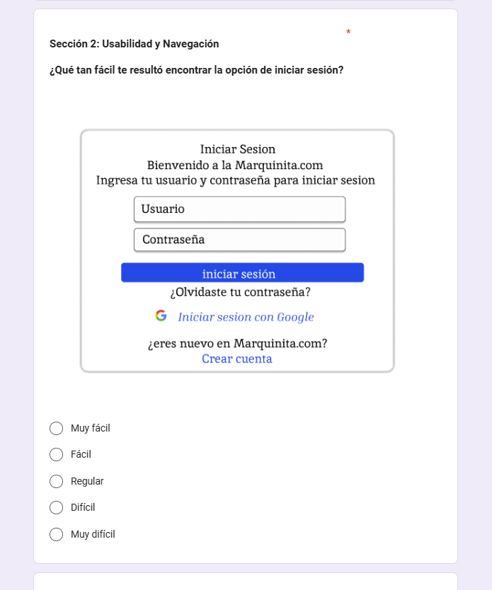

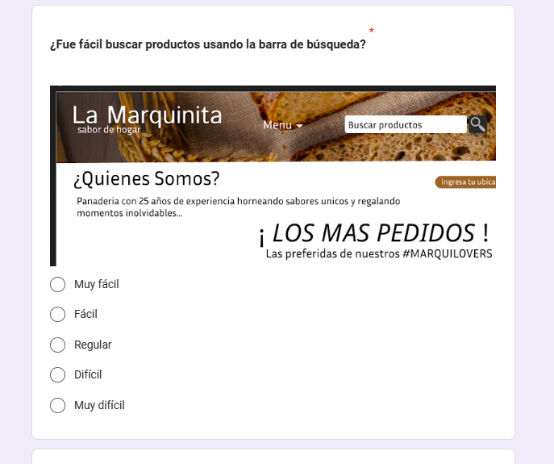

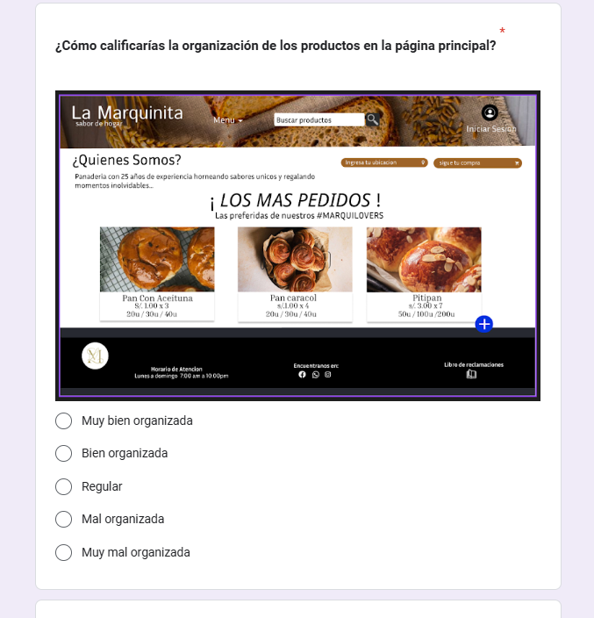

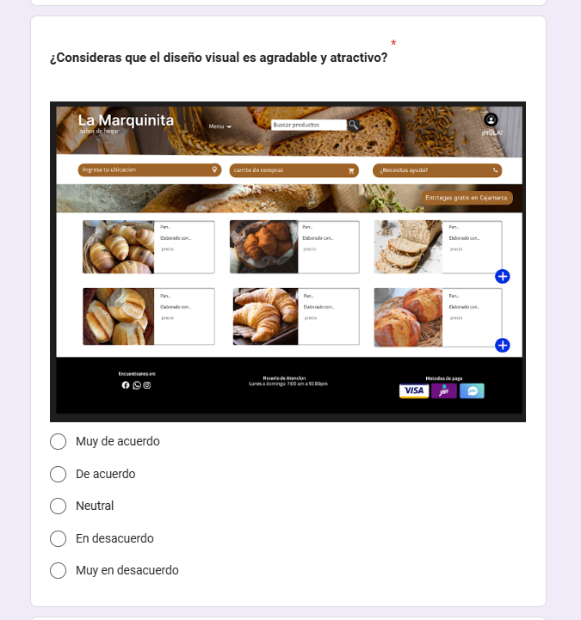

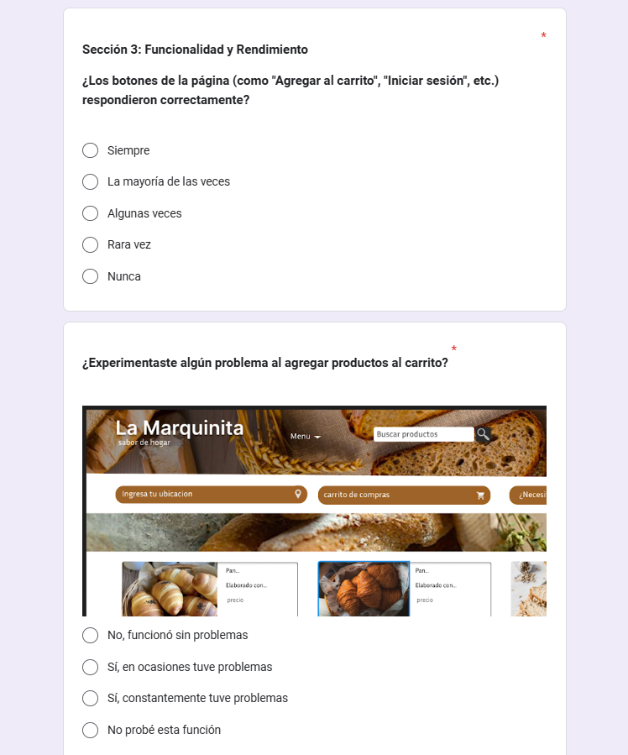

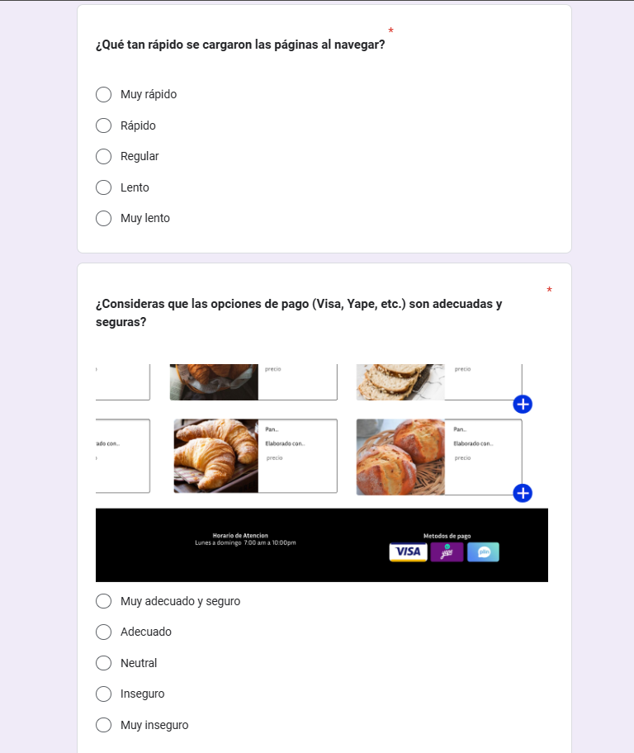

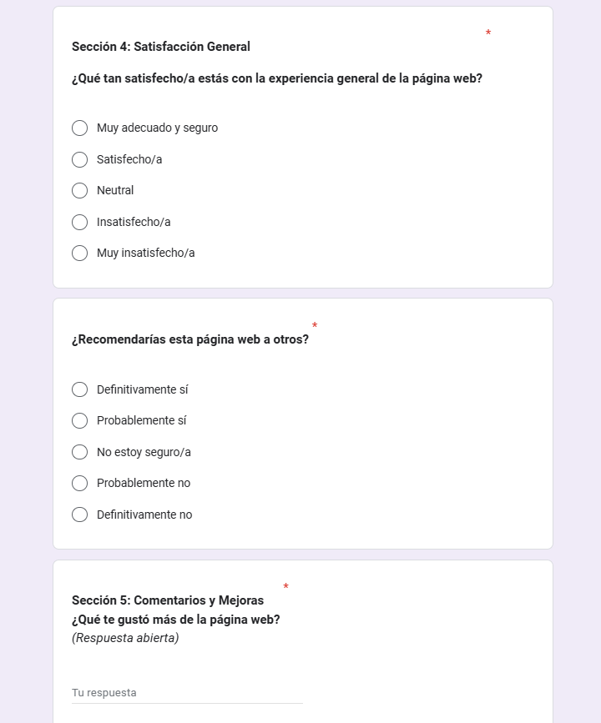

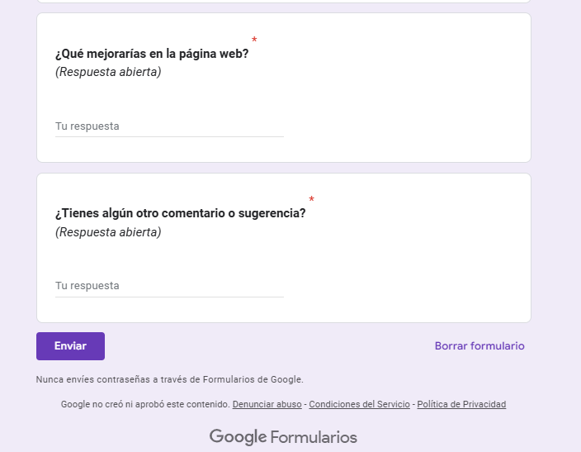

**Resultados obtenidos de las respuestas del test.**

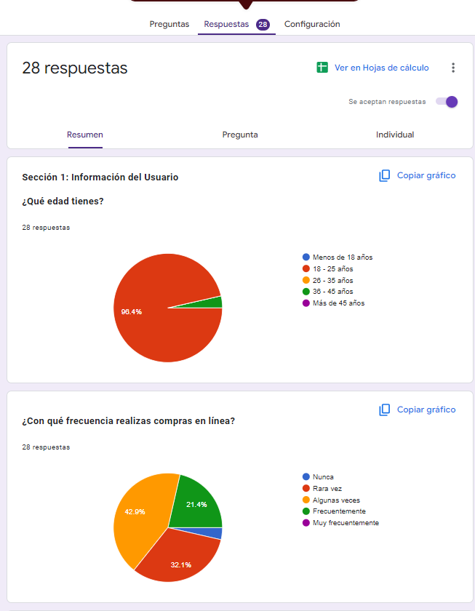

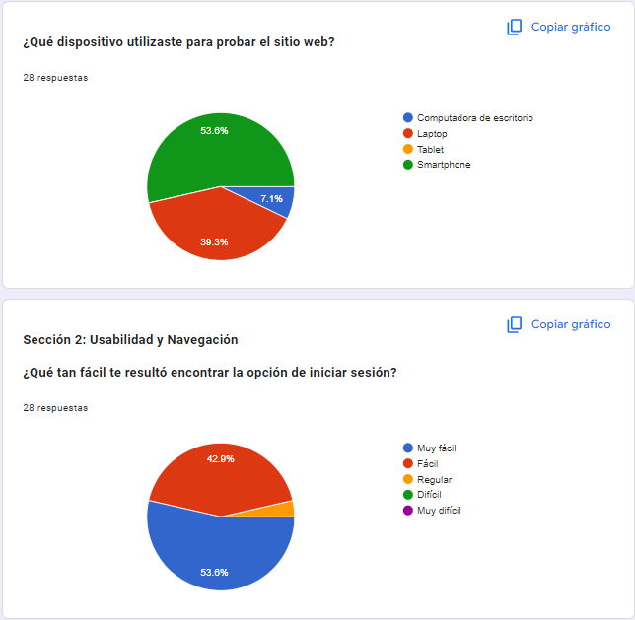

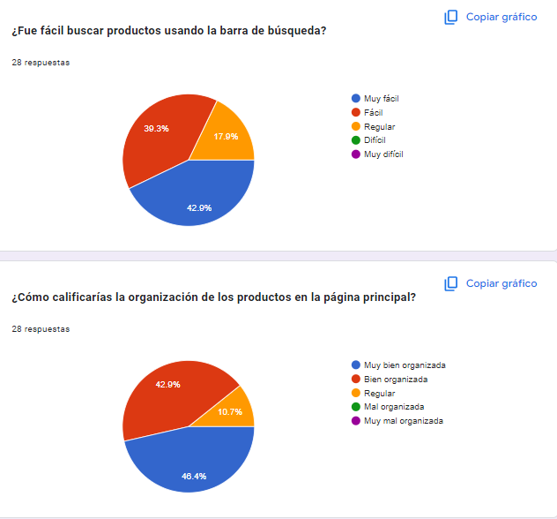

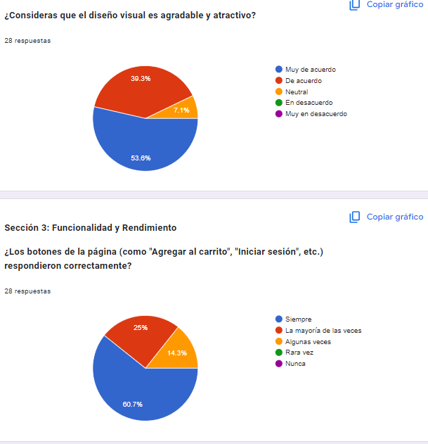

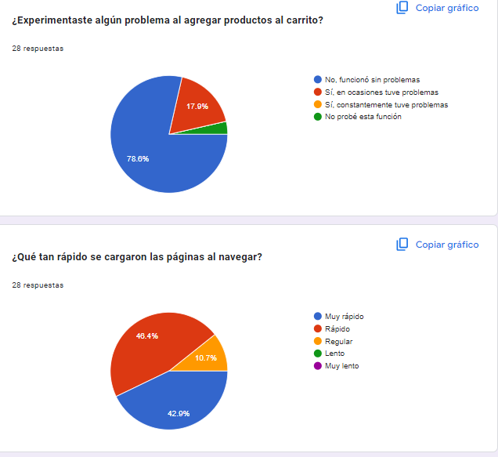

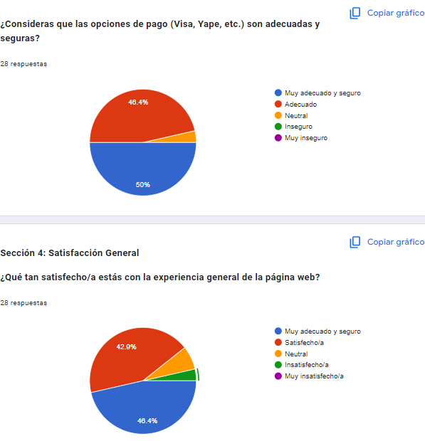

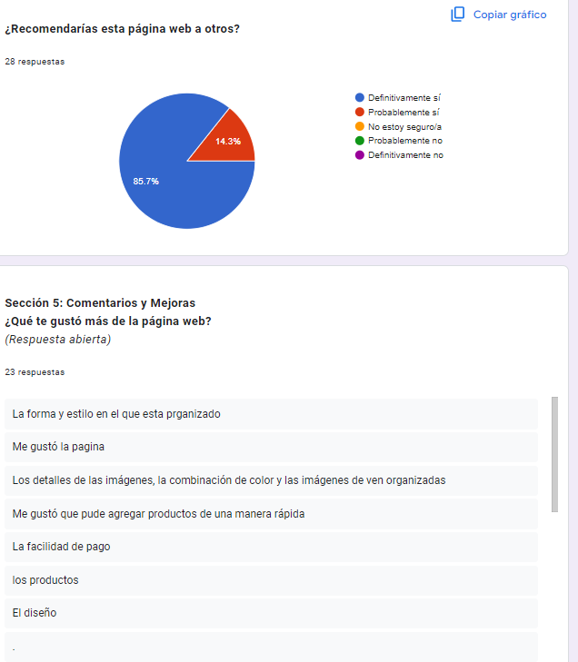

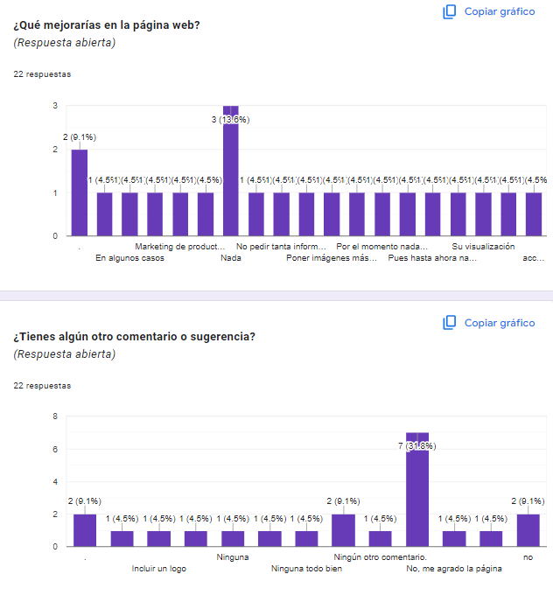

* 1. **Implementation del Proyecto**
     1. **Implementación de interfaces haciendo uso de CSS y Javascript**

Empezamos a pasar a código HTML y Css todos los Mockup que hemos creados para este prototipo de página web.

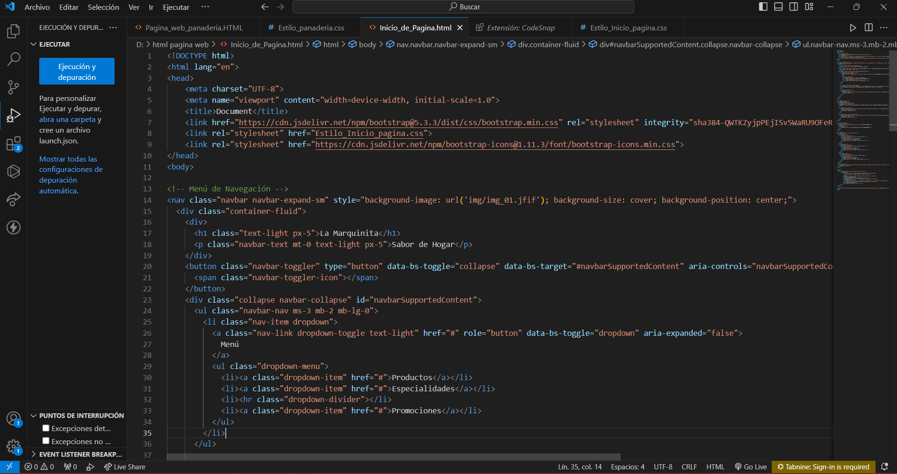

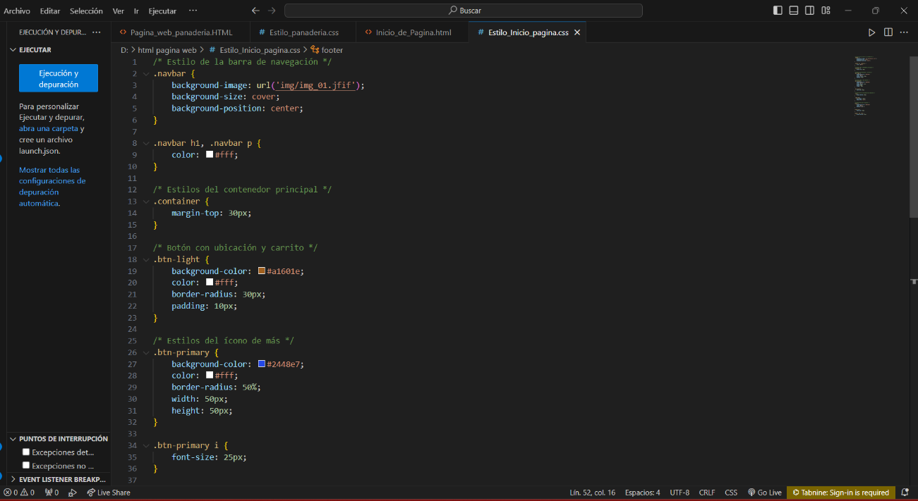

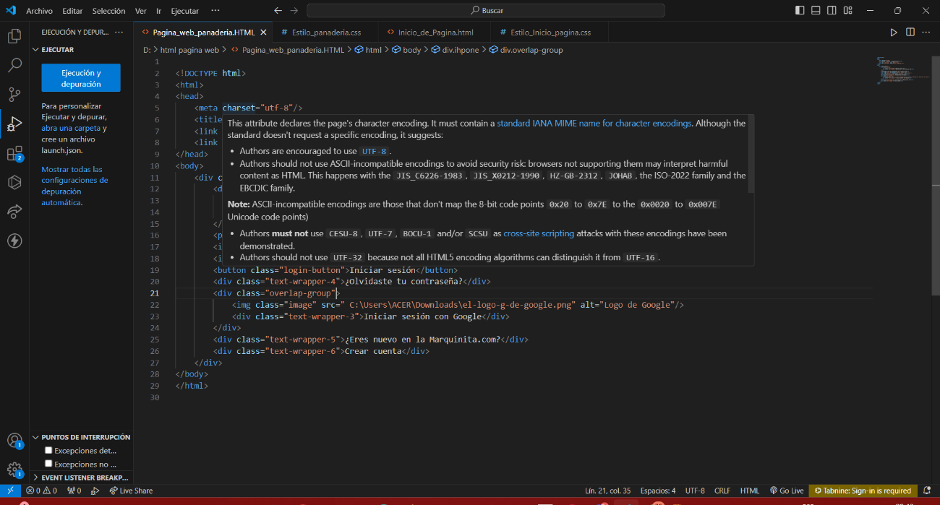

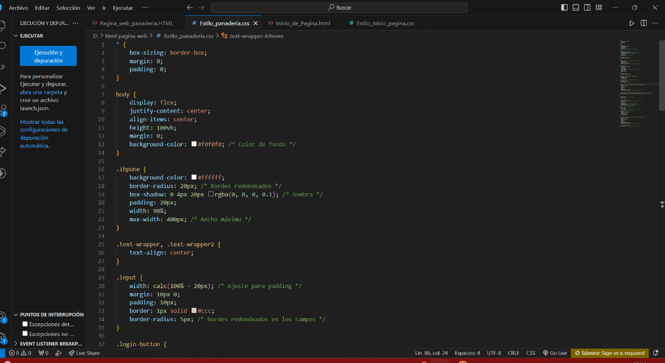

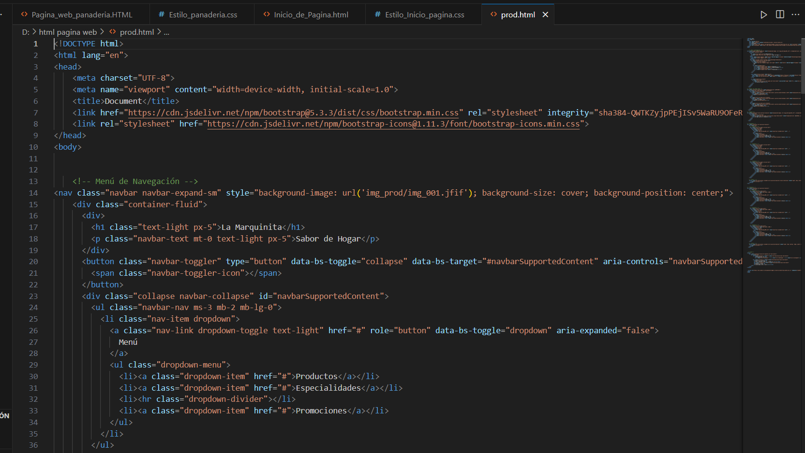

Adicional En el zip está el programa para su ejecución.

* + 1. **Implementación de *dashboards***

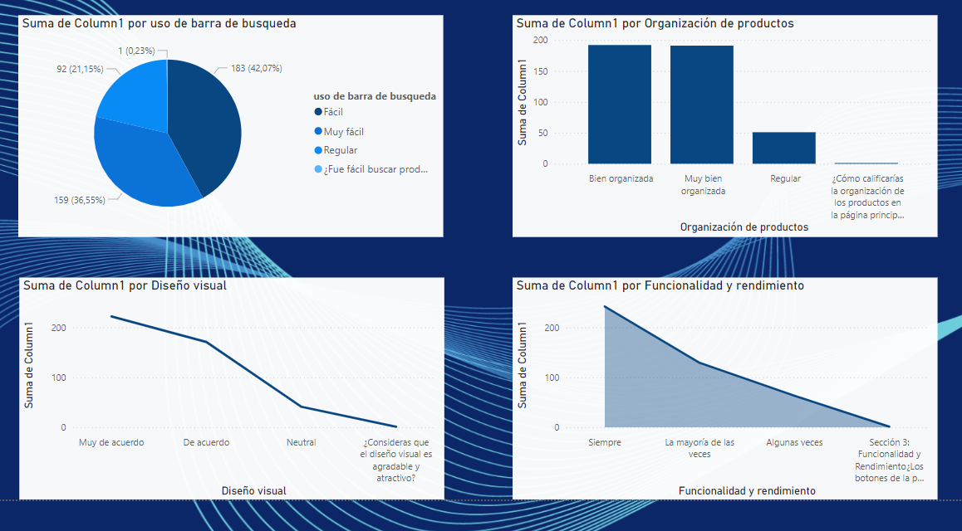

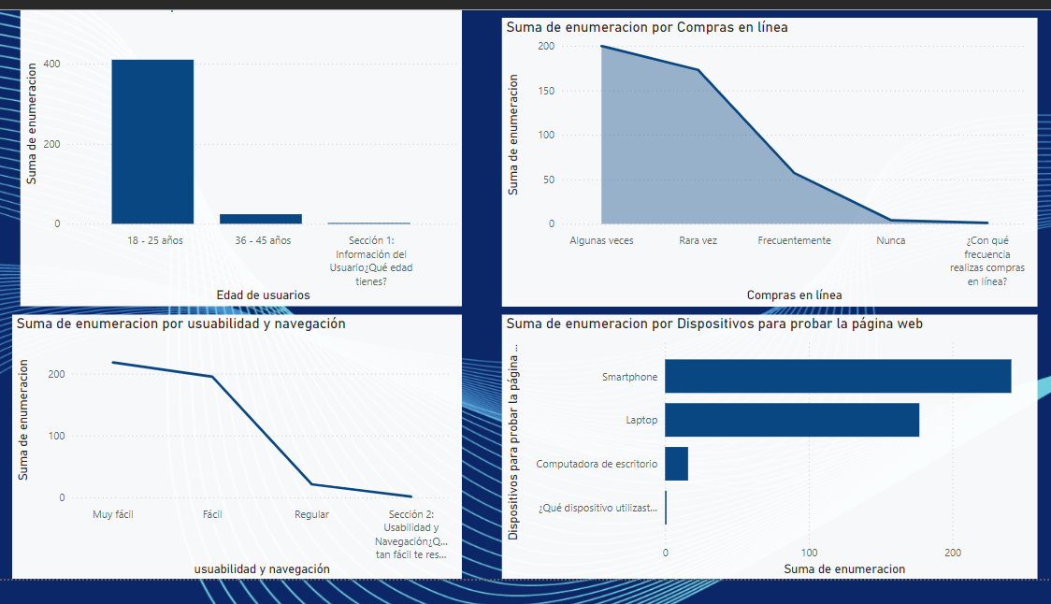

* + 1. **Incluir uso de Responsive indesing y Bootstrap.**

Uso del boostrap

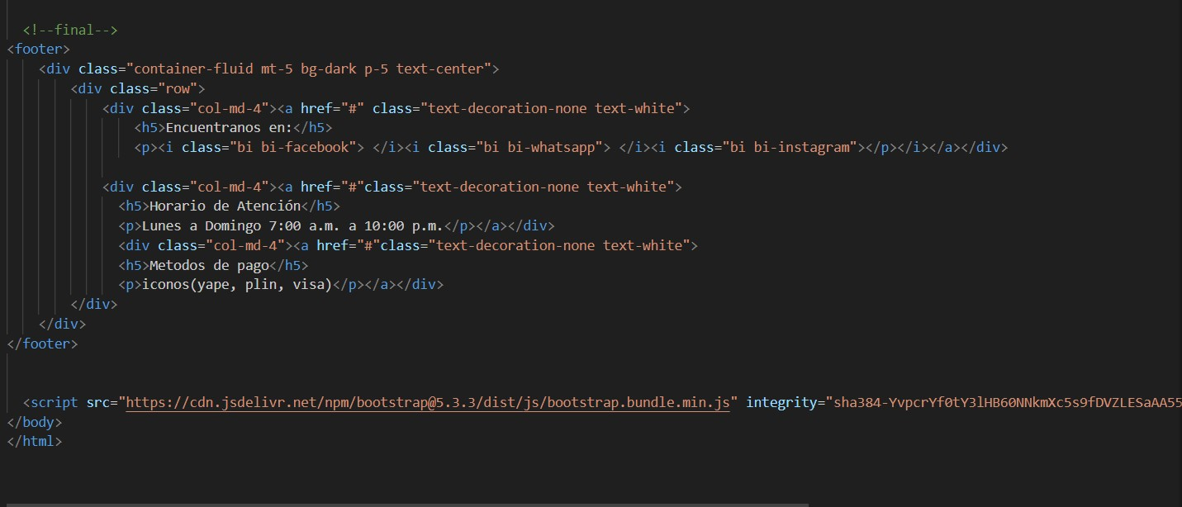

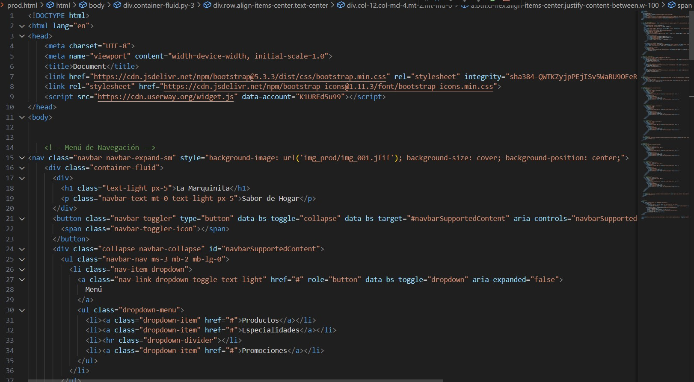

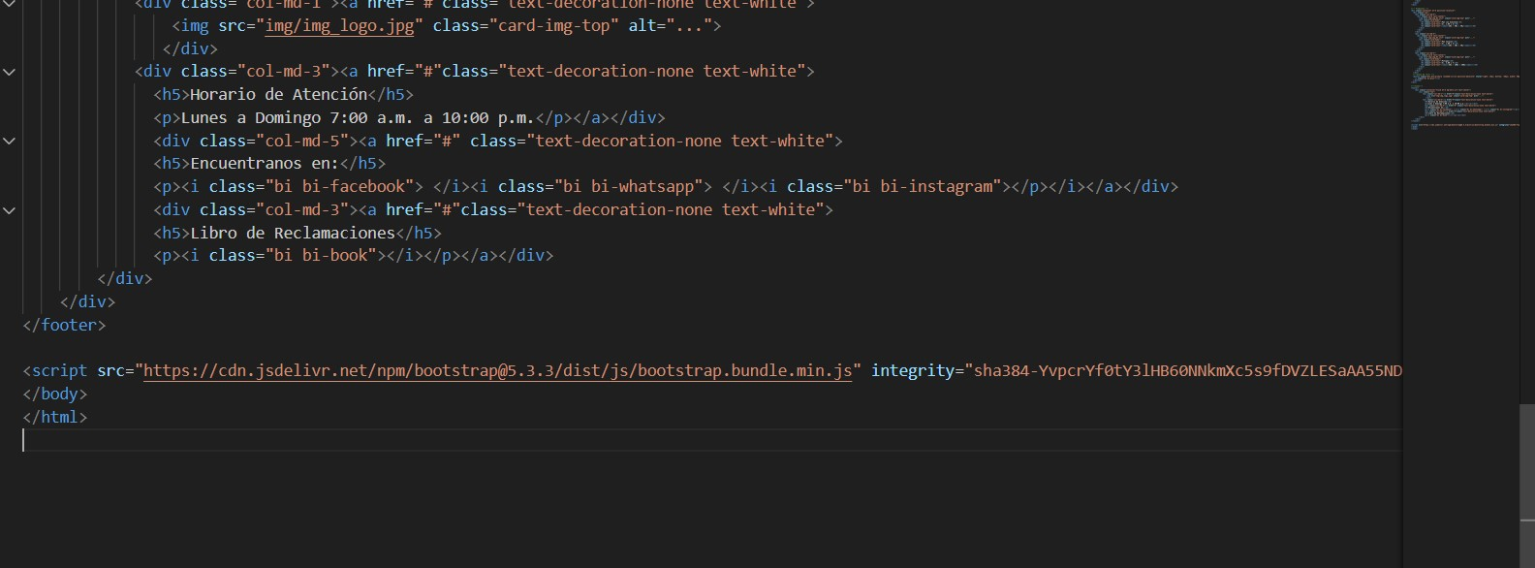

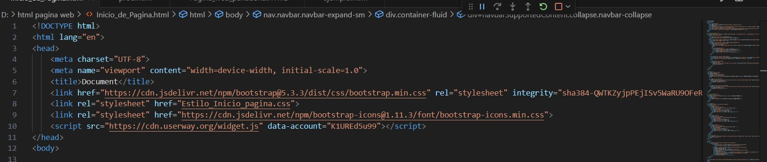

* + 1. **Incluir en el proyecto la adaptación a la diversidad humana, incluyendo diseño y accesibilidad universal, diseño de contextos culturales y lingüísticos (WCAG, entre otros)**

Uso del userway

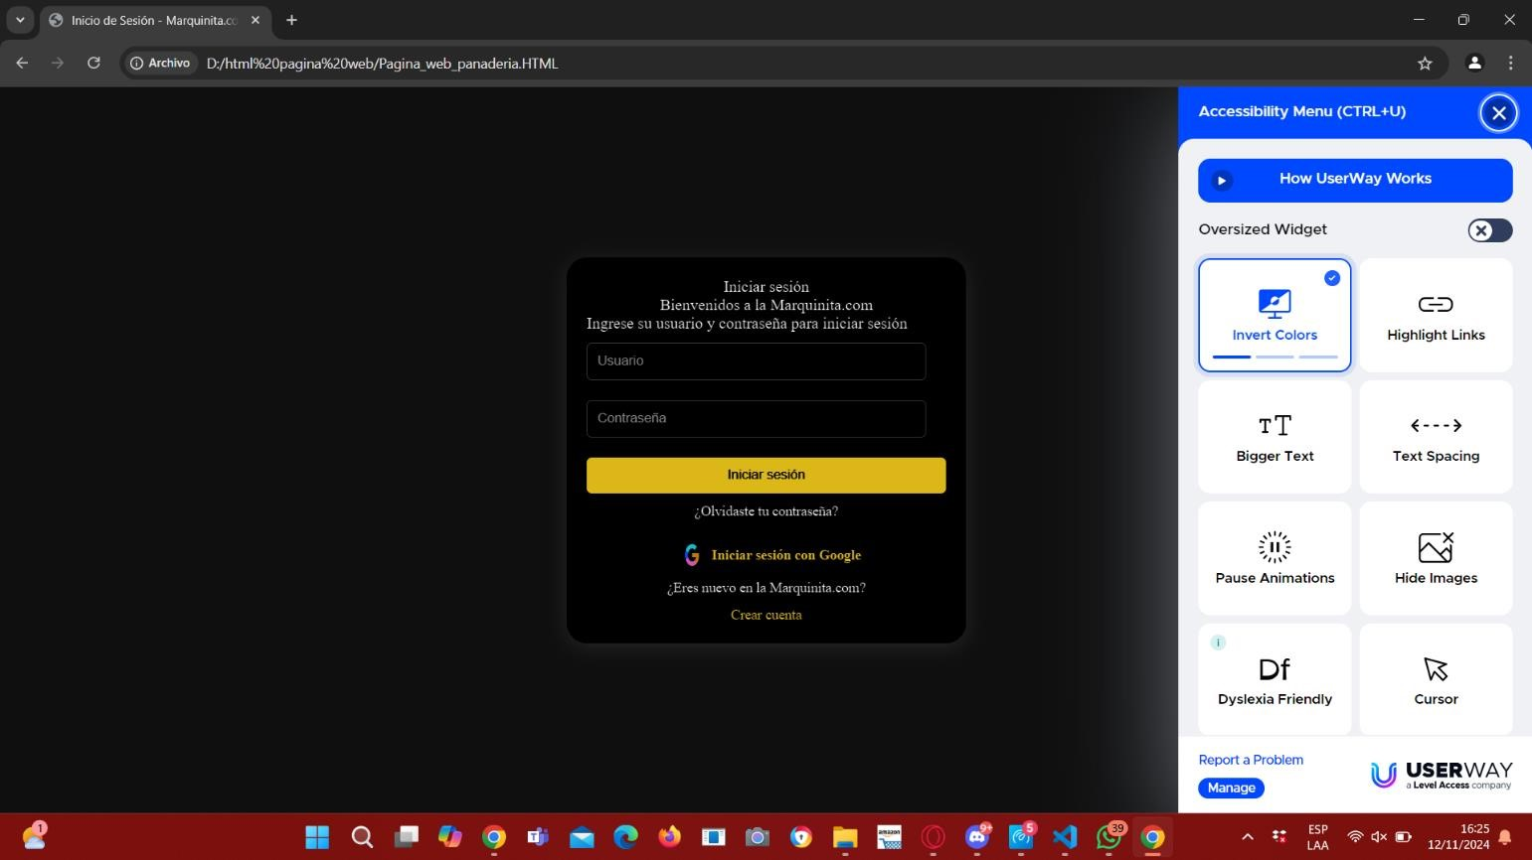

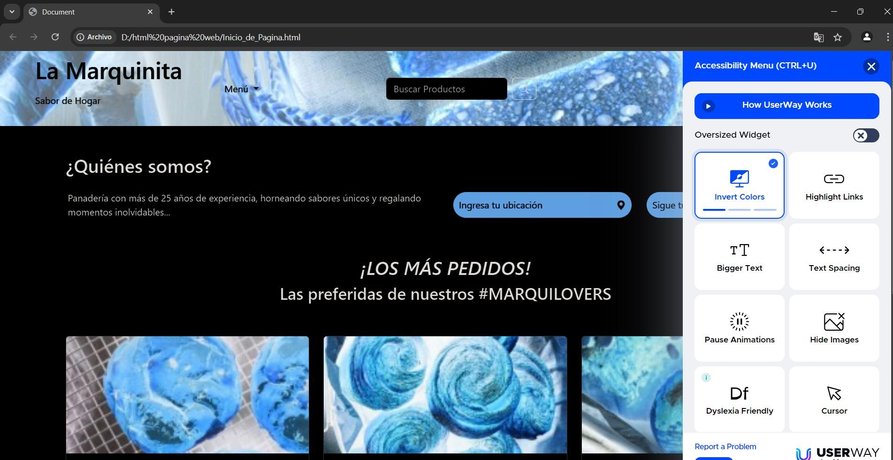

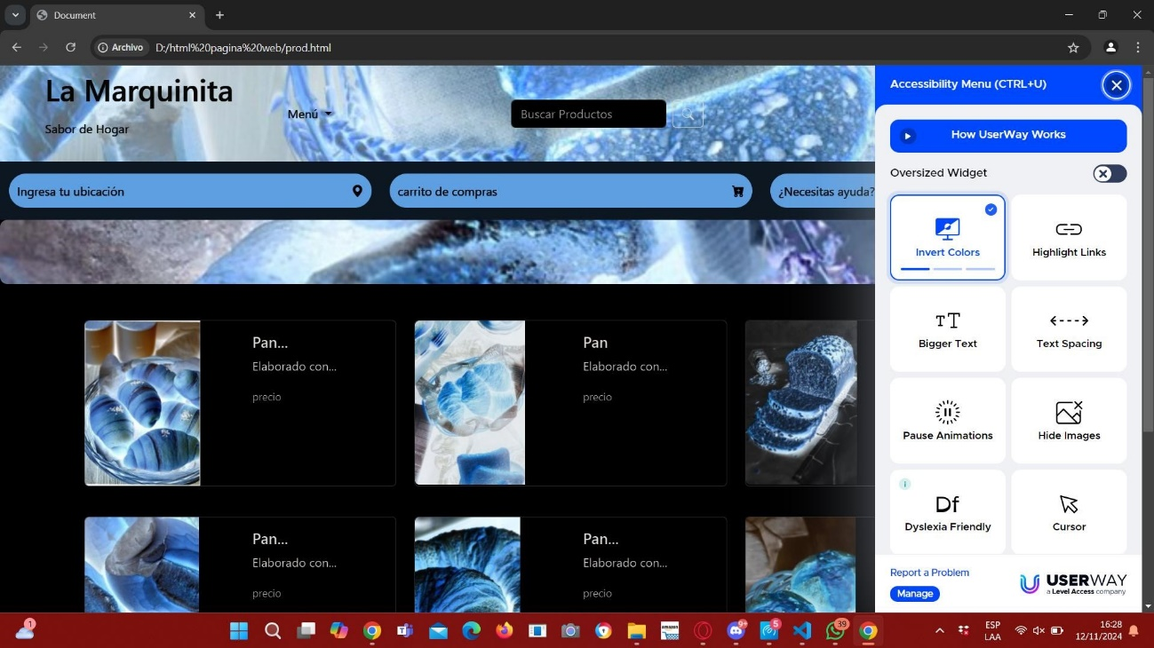

# **RECOMENDACIONES FINALES**

2. 1. **Conclusiones**

La digitalización de "La Marquinita" permitió transformar radicalmente los procesos internos, logrando una atención al cliente más rápida, eficiente y personalizada. Esto no solo facilitó el manejo de los pedidos, sino que también mejoró la percepción del negocio como un establecimiento moderno y adaptable a las tendencias tecnológicas actuales.

La creación de la plataforma web representó un paso significativo hacia la modernización del negocio, logrando ampliar **su** alcance comercial al captar clientes de distintos perfiles. Esto posicionó a "La Marquinita" como una opción más accesible y atractiva, especialmente para consumidores jóvenes que valoran la conveniencia de los servicios en línea.

El diseño de una interfaz intuitiva y amigable jugó un papel crucial en la aceptación de la página web. Esta facilidad de uso permitió que clientes con distintos niveles de experiencia tecnológica pudieran interactuar con la plataforma sin complicaciones, mejorando su experiencia de compra y reforzando su lealtad hacia el negocio.

La implementación del sistema no solo significó una mejora operativa, sino también un impacto directo en los ingresos del negocio. El aumento de las ventas se logró gracias a la disponibilidad constante de los productos y la facilidad para realizar pedidos en línea, lo que fortaleció la estabilidad económica de "La Marquinita".

La capacitación y el acompañamiento continuo al equipo de trabajo fueron elementos clave para garantizar la correcta adopción de las herramientas tecnológicas. Esto permitió al personal adaptarse a los cambios de manera eficiente, mejorando la productividad y reforzando el compromiso hacia los objetivos del proyecto.

* 1. **Recomendaciones**

Es recomendable expandir las funcionalidades de la plataforma para ofrecer una experiencia más personalizada a los clientes, como opciones avanzadas de configuración en los pedidos y alertas automáticas sobre ofertas y promociones. Estas mejoras ayudarían a diferenciar aún más a "La Marquinita" de sus competidores.

Se sugiere implementar medidas de seguridad más robustas, como autenticación multifactorial y certificados avanzados de encriptación, para proteger los datos de los usuarios y garantizar la integridad de las transacciones en línea, consolidando la confianza de los clientes en el sistema.

Se recomienda fortalecer la presencia digital del negocio mediante campañas de marketing digital dirigidas a redes sociales, destacando la facilidad de uso y las ventajas de la página web. Además, promocionar testimonios de usuarios satisfechos podría atraer a un mayor número de clientes potenciales.

Es importante establecer un sistema de monitoreo continuo para evaluar el desempeño de la página web, identificando posibles fallos o limitaciones. Además, aplicar actualizaciones periódicas garantizará que la plataforma se mantenga funcional y alineada con las necesidades emergentes del mercado.

Mantener un programa constante de formación y soporte técnico para el personal es fundamental para asegurar que estén capacitados para manejar futuras actualizaciones. También se sugiere fomentar un enfoque colaborativo, donde los empleados aporten ideas para optimizar el uso del sistema en sus tareas diarias.

# **COMPROMISO ÉTICO EN EL EJERCICIO PROFESIONAL**

Yo Roberth Leodan Julcamoro Tucto, como estudiante de la carrera de Ingeniería de sistemas Computacionales de la Universidad Privada del Norte, me comprometo a respetar los principios, valores y normativas que rigen a esta institución para el desarrollo de trabajos académicos, cumpliendo con las indicaciones para el desarrollo de estos trabajos. De tal manera respetar la información de otros autores citando correctamente, tener la autorización de uso de información de la empresa en la cual se está trabajando el proyecto.

Asimismo, me comprometo en cumplir con las normativas éticas del ejercicio profesional de un ingeniero y aportar de manera positiva tanto en el campo profesional, social y académico porque entiendo la importancia de actuar con integridad, responsabilidad y compromiso hacia la sociedad y el medio ambiente.

Yo Luis Anthony Yudith Herrera Zarate, como estudiante de la carrera de Ingeniería de sistemas Computacionales de la Universidad Privada del Norte, me comprometo a respetar los principios, valores y normativas que rigen a esta institución para el desarrollo de trabajos académicos, cumpliendo con las indicaciones para el desarrollo de estos trabajos. De tal manera respetar la información de otros autores citando correctamente, tener la autorización de uso de información de la empresa en la cual se está trabajando el proyecto.

Asimismo, me comprometo en cumplir con las normativas éticas del ejercicio profesional de un ingeniero y aportar de manera positiva tanto en el campo profesional, social y académico porque e comprometo a mantenerme actualizada con los avances en la ingeniería de sistemas, participando en proyectos, conferencias y otras.

Yo Ariana Chavely Medina Gamarra, como estudiante de la carrera de Ingeniería de sistemas Computacionales de la Universidad Privada del Norte, me comprometo a respetar los principios, valores y normativas que rigen a esta institución para el desarrollo de trabajos académicos, cumpliendo con las indicaciones para el desarrollo de estos trabajos. De tal manera respetar la información de otros autores citando correctamente, tener la autorización de uso de información de la empresa en la cual se está trabajando el proyecto.

Asimismo, me comprometo en cumplir con las normativas éticas del ejercicio profesional de un ingeniero y aportar de manera positiva tanto en el campo profesional, social y académico porque me esfuerzo por desarrollar soluciones tecnológicas que no solo sean eficientes, sino que también sean éticamente responsables y sustentables.

Yo Mery Lisbeth Irigoyen Colunche, como estudiante de la carrera de Ingeniería de sistemas Computacionales de la Universidad Privada del Norte, me comprometo a respetar los principios, valores y normativas que rigen a esta institución para el desarrollo de trabajos académicos, cumpliendo con las indicaciones para el desarrollo de estos trabajos. De tal manera respetar la información de otros autores citando correctamente, tener la autorización de uso de información de la empresa en la cual se está trabajando el proyecto.

Asimismo, me comprometo en cumplir con las normativas éticas del ejercicio profesional de un ingeniero y aportar de manera positiva tanto en el campo profesional, social y académico porque reconozco que el aprendizaje es un proceso continuo y que debo estar abierta a la crítica constructiva y a la retroalimentación, siempre con la intención de mejorar mis habilidades y conocimientos.

Yo Viviana Yudith Carmona Salazar, como estudiante de la carrera de Ingeniería de sistemas Computacionales de la Universidad Privada del Norte, me comprometo a respetar los principios, valores y normativas que rigen a esta institución para el desarrollo de trabajos académicos, cumpliendo con las indicaciones para el desarrollo de estos trabajos. De tal manera respetar la información de otros autores citando correctamente, tener la autorización de uso de información de la empresa en la cual se está trabajando el proyecto.

Asimismo, me comprometo en cumplir con las normativas éticas del ejercicio profesional de un ingeniero y aportar de manera positiva tanto en el campo profesional, social y académico porque me comprometo a trabajar en equipo, fomentando un ambiente de respeto y colaboración con mis compañeros

# **REFERENCIAS O BIBLIOGRAFÍA**

Ipiales Caja B. J. (2024). *Proyecto de factibilidad para la implementación de una panadería en el sector de la Mariscal del Distrito Metropolitano de Quito.* [tesis de Titulo, Tecnológico Universitario Pichincha]. http://repositorio.tecnologicopichincha.edu.ec/handle/123456789/486

Alvarado Russi C. (2022). *Plan de mejoramiento de la Panadería y Pastelería El Rosal*. [Tesis de título, Universidad Externado de Colombia]. https://bdigital.uexternado.edu.co/entities/publication/b04b2d2e-c96c-473dac70-5ac64ec42b9a

Parra Díaz E. N., Pinzón Duarte L.Y. y Carvajal Sarmiento M. F. (2022). *Gestión organizacional para la mejora del área comercial en la empresa Sabropan S.O. mediante la aplicación de innovación*. [Tesis de título, Universidad de Unidades Tecnológicas de Santander].

http://repositorio.uts.edu.co:8080/xmlui/handle/123456789/9309

Lima Choccelahua K. F. (2021). *Implementación de six sigma para la mejora de calidad en el proceso de moldeado de la panadería Panif-Bod Lima, 2021*. [Tesis de título, Universidad César Vallejo].

<https://hdl.handle.net/20.500.12692/104094>

Fernández Mendoza, Y. C. y Díaz López, J. A. (2019). *Sistematización del control contable de la panadería nuestra señora de Monserrat casa de la mujer en el municipio de Camoapa departamento de Boaco, durante el período septiembre 2018 a febrero de 2019.* [Tesis de Licenciatura, Universidad Nacional Agraria]. <https://repositorio.una.edu.ni/id/eprint/4077>

Ascencio Jordán E.P., Ceballos Muñoz V. I., Salcedo Aparicio D. M.M.

Interacción humano - tecnología, interfaces y usabilidad. <https://reciamuc.com/index.php/RECIAMUC/article/view/475/717>

Gutiérrez Díaz Y. (2022). *sistema web para mejorar el servicio de atención al cliente de una panadería en lima este en tiempos de pandemia.* [Tesis de título, Universidad Nacional Federico Villarreal]. https://repositorio.unfv.edu.pe/bitstream/handle/20.500.13084/5721/ UNFV_FIEI_Gutierrez_Diaz_Janeth_Titulo_profesional_2022.pdf? sequence=3&isAllowed=y

Pérez, D. (2020) Implementación de un sistema de información en web aplicando Pmbok y Scrum para controlar y optimizar los procesos de venta y atención al cliente en la empresa Fastec Solution S.A.C. [Tesis de pregrado, Universidad Tecnológica del Perú]. Repositorio Institucional UTP. <https://repositorio.utp.edu.pe/handle/20.500.12867/3374>

Morales, C. J. S., Villalobos, E. A., & Castellano, P. M. H. (2021). *Metodología UX: Innovación pedagógica en tiempos de formación*

*Remota .*https://accedacris.ulpgc.es/bitstream/10553/113250/1/Metodologia_UX_ Innovacion.pdf

Institución Universitaria Politécnico Grancolombiano, & Soto, W. (2023).

Contrato Inteligente para la Gestión de Requerimientos en la Construcción de

Software. *RISTI - Revista Ibérica de Sistemas e Tecnologias de Informação*, *49*, 147-160. https://doi.org/10.17013/risti.49.147-160

Lozano, Y. (2021). Guía metodológica para la toma de requerimientos en sistemas de información aplicando la norma IREB INTERNATIONAL REQUIREMENTS ENGINEERING BOARD.

*Sistemas de Información, Bibliotecología Y Archivística*. https://ciencia.lasalle.edu.co/sistemas_informacion_documentacion/ 763/

Barrio, A. M., & Díaz, M. N. (s. f.). *Reglas de negocio para el Sistema de*

*Informatización de Tribunales*

*Cubanos*. http://www.sociedadelainformacion.com/57/Reglas.pdf

Sánchez, W. O. (2011, August). *La usabilidad en Ingeniería de software: definición y características*. Udb.edu.sv; Editorial Universidad Don Bosco. https://rd.udb.edu.sv/items/8da93e08-039b-41ac-8ac3c0ed2c355def

Antuane, M., & Del, F. (2022). El inbound marketing para motivar la decisión de compra del consumidor de la Panadería Cotos, Piura 2022. *Ucv.edu.pe*. https://hdl.handle.net/20.500.12692/122332

*Impact Mapping en Metodologías ágiles | GlobalLogic Latam*. (2021, February 10). GlobalLogic Latinoamerica. https://www.globallogic.com/latam/insights/blogs/impact-mapping-enmetodologias-agiles/

Asana. (n.d.). *Historias de usuario: 3 ejemplos para generar valor para el usuario • Asana*. Asana. https://asana.com/es/resources/user-stories

*Acerca de GitHub y Git—Documentación de GitHub*. (s. f.). GitHub Docs. Recuperado 15 de octubre de 2024, de

https://docs.github.com/es/get-started/start-your-journey/about-githuband-git

Asana. (s. f.). *Scrum: Conceptos clave y cómo se aplica en la gestión de proyectos [2024] • Asana*. Asana. Recuperado 15 de octubre de

2024, de <https://asana.com/es/resources/what-is-scrum>

*¿Cuáles son las ventajas de utilizar IEEE 829 para la documentación de pruebas de software?* (s. f.). Recuperado 15 de octubre de 2024, de https://es.linkedin.com/advice/0/what-benefits-using-ieee-829software-test-jspdc?lang=es

*El proceso del Design Thinking: Los pasos principales para desarrollarlo | Conexión ESAN*. (s. f.). Recuperado 15 de octubre de 2024, de https://www.esan.edu.pe/conexion-esan/el-proceso-deldesign-thinking-los-pasos-principales-para-desarrollarlo

*Herramienta de diseño gratuita para sitios web, diseño de productos y más*. (s. f.). Figma. Recuperado 15 de octubre de 2024, de https://www.figma.com/es-la/design/

manzanelli. (2023, junio 21). *La norma ISO 9241 y su impacto en la experiencia del usuario*. NormasISO.org. https://normasiso.org/normaiso-9241/

Prado, J. A. D. (2020, mayo 4). Qué es la metodología Design Sprint y sus fases. *UXABLES | Blog*. https://www.uxables.com/diseno-ux-ui/que-es-la-metodologia-designsprint-y-sus-fases/

*Visual Studio: IDE y Editor de código para desarrolladores de software y Teams*. (s. f.). Visual Studio. Recuperado 15 de octubre de 2024, de https://visualstudio.microsoft.com/es/

stevewhims. (2023, junio 13). *Acerca de varios monitores de visualización—Win32 apps*.

https://learn.microsoft.com/es-es/windows/win32/gdi/about-multipledisplay-monitors

*Informática Básica: ¿Qué es un computador?* (s. f.). GCFGlobal.org.

Recuperado 15 de octubre de 2024, de

https://edu.gcfglobal.org/es/informatica-basica/que-es-uncomputador/1/

Madrid, N. (2020, enero 28). Métricas de usabilidad y experiencia de usuario (UX). *Nacho Madrid | UX - Investigación y Diseño Centrado en el Usuario*. https://www.nachomadrid.com/2020/01/metricas-deusabilidad-y-experiencia-de-usuario/

Atlassian. (s. f.). *Historias de usuario | Ejemplos y plantilla*. Atlassian. Recuperado 15 de octubre de 2024, de

<https://www.atlassian.com/es/agile/project-management/user-stories>

*Affordance en UX: Qué es, tipos y ejemplos*. (s. f.). Inesdi. Recuperado 15 de octubre de 2024, de https://www.inesdi.com/blog/affordance-uxque-es/

Canelón, R., Losavio, F., Matteo, A., & Chirinos, L. (2009). Modelo conceptual para modelación de aplicaciones móviles sensibles al contexto. *Revista de la Facultad de Ingeniería Universidad Central de Venezuela*, *24*(2), 93-103. <https://ve.scielo.org/scielo.php?script=sci_arttext&pid=S0798-40652009000200010>

*Retroalimentación del cliente: Qué es y cuál es su importancia*. (s. f.). Recuperado 15 de octubre de 2024, de

<https://www.questionpro.com/blog/es/retroalimentacion-del-clientepara-impulsar-un-negocio/>

Untitled. (s. f.). Figma. https://www.figma.com/design/BncJTZJAfXUKroGLpyHmGe/Untitled?node-id=150-201&node-type=frame&t=waVRsR6d0yrI4YL6-0

Formularios de Google: Generador de formularios en línea | Google Workspace. (s. f.). https://www.google.com/intl/es-419_pe/forms/about/

Contributors, M. o. J. T. A. B. (s. f.). Bootstrap. https://getbootstrap.com/

Power BI. (s. f.). https://app.powerbi.com/groups/me/reports/b1335d9c-fb22-4fb4-a135-a8397ba65243/3828ec5e10534381006e?experience=power-bi

Anexo: link de test realizado

<https://forms.gle/GL9UhucwmxreCj6G6>

# **ANEXOS**

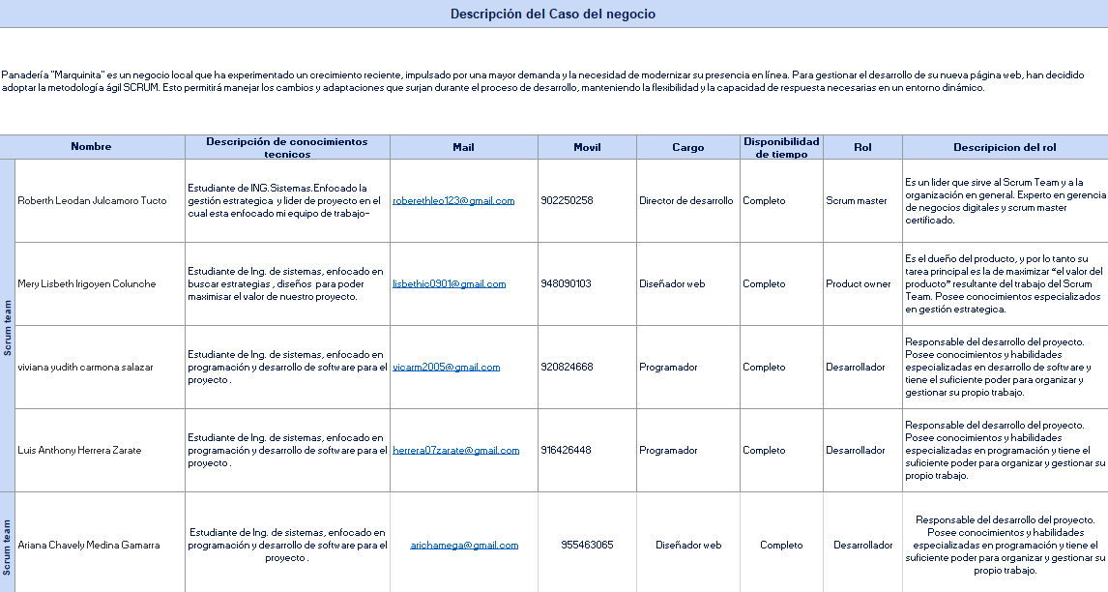**FIGURA 22**   
Anexo 1 - plantilla de Scrum Team

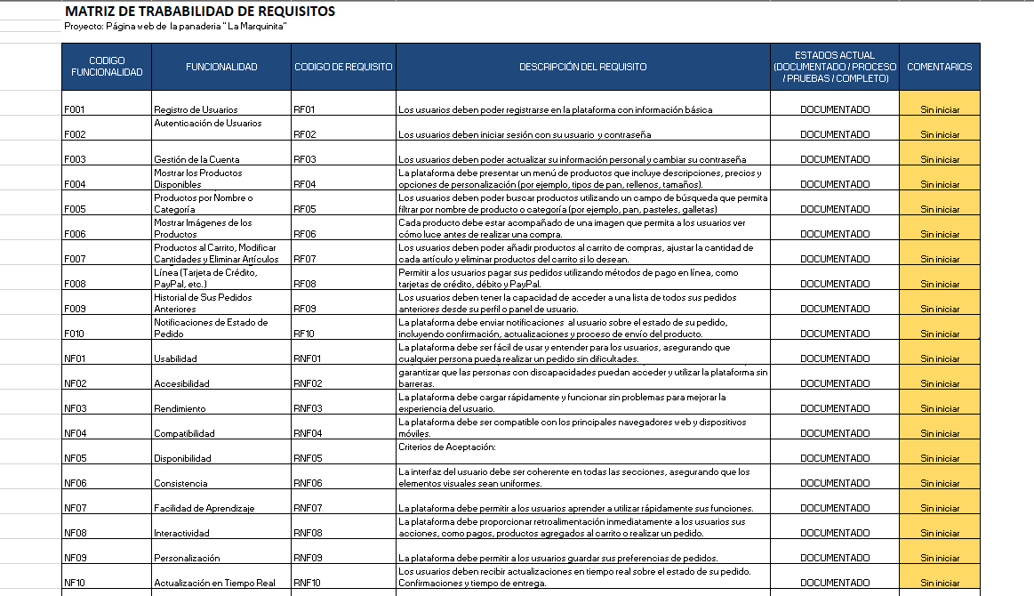**FIGURA 23** Anexo 2 - Plantilla de trazabilidad de requerimiento

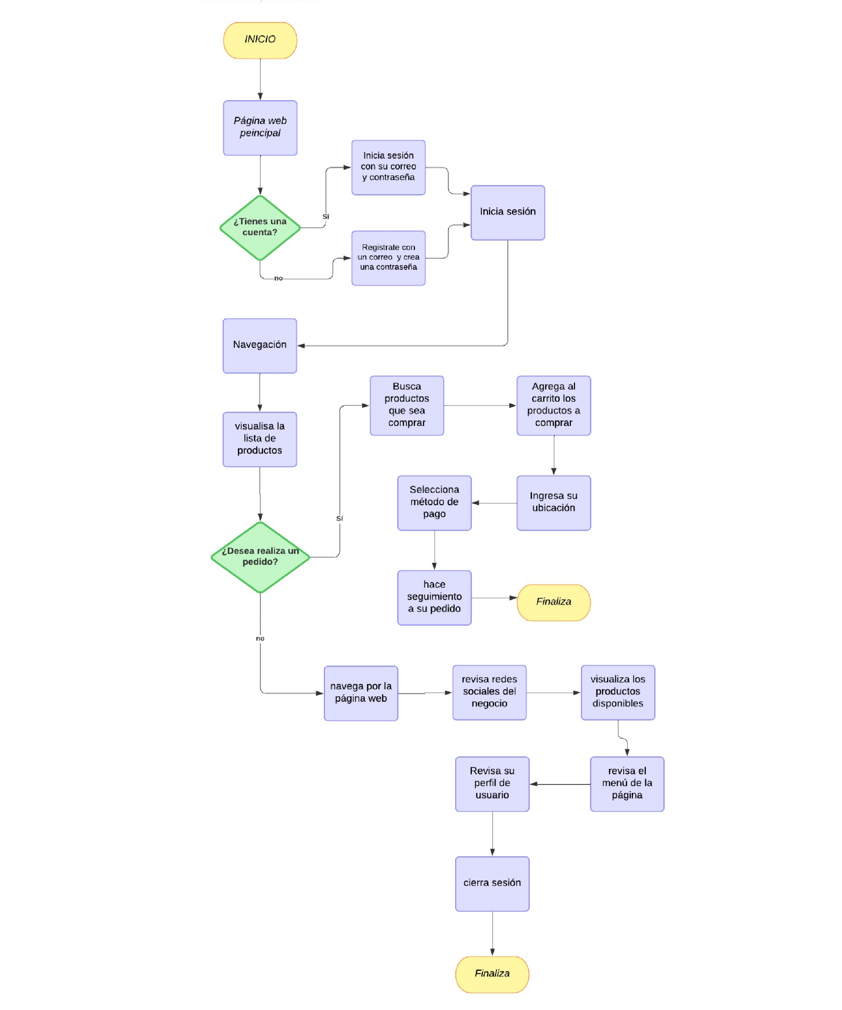**FIGURA 24**   
FLUJOGRAMA del manejo de la página web